Laboratorio 2: Creación de RDD en PySpark

**Objetivo:** Iniciar la carga de datos en RDD a partir de diferentes fuentes de información.

**Tiempo estimado:** 45 minutos

**Prerequisitos:**

• Acceso a ambiente Linux (credenciales provistas en el curso) o Linux local con interfaz gráfica

• Haber completado la instalación del ambiente (laboratorio 1)

**Instrucciones:**

Un RDD (Resilient Distributed Dataset) es la unidad básica de datos en Spark. Podemos conceptualizarlos como una colección inmutable de elementos que pueden ser procesados en paralelo a través de un clúster.

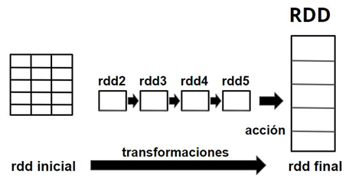

Antes de crear RDDs, necesitamos una sesión de Spark. Esta sesión es la conexión entre nuestro programa y el motor de Spark.

SparkSession es un punto de inicio a la funcionalidad de Spark, y es necesaria para crear un contexto para operar PySpark. SparkContext representa la conexión a un clúster de Spark.

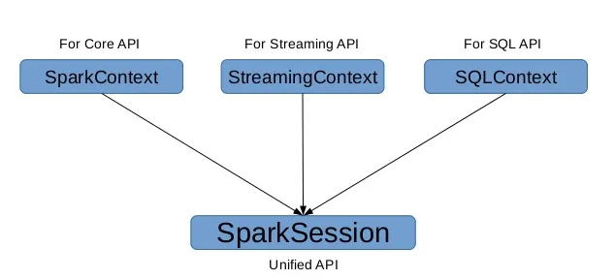

## Tarea 1: Crear y configurar SparkSession y SparkContext

Iniciamos PyCharm con el siguiente comando:

pycharm-community

Creamos un proyecto y editamos el archivo .py

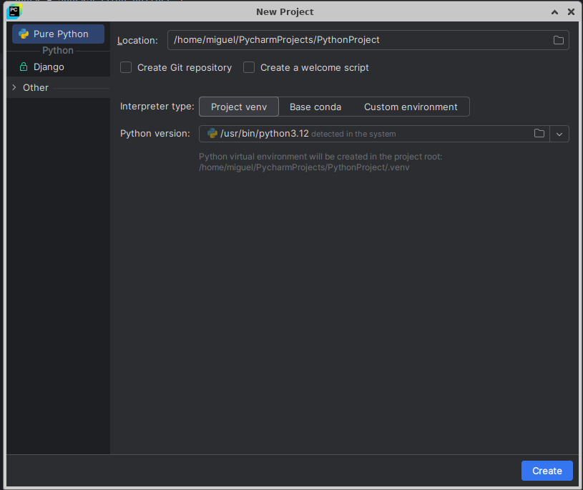

Para acceder a la sesión de Spark y tener acceso a RDDs, vamos a crear un SparkSession. Este puede tomar diferentes parámetros para tomar el control de las características de la conexión desde Python. La manera más simple es:

spark = SparkSession.builder \

.getOrCreate()

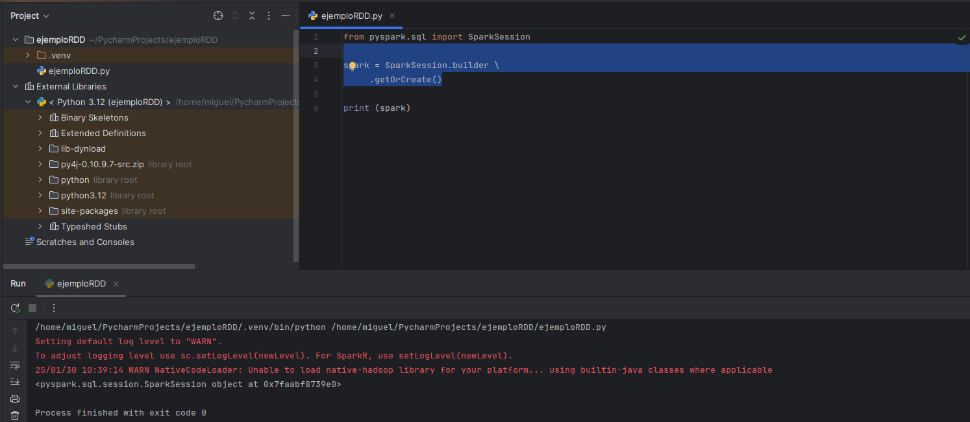

La función **SparkSession.builder.getOrCreate()** obtiene una SparkSession existente o, si no hay ninguna, crea una nueva en función de las opciones establecidas en este builder.

Pero encontramos otras funciones muy importantes para configurar la sesión:

**SparkSession.builder.appName(name)** Establece un nombre para la aplicación, que se mostrará en la interfaz de usuario web de Spark.

**SparkSession.builder.master(master)** Establece la dirección URL maestra de Spark a la que conectarse, como "local" para ejecutarse localmente, "local[4]" para ejecutarse localmente con 4 núcleos o "spark://master:7077" para ejecutarse en un clúster independiente de Spark.

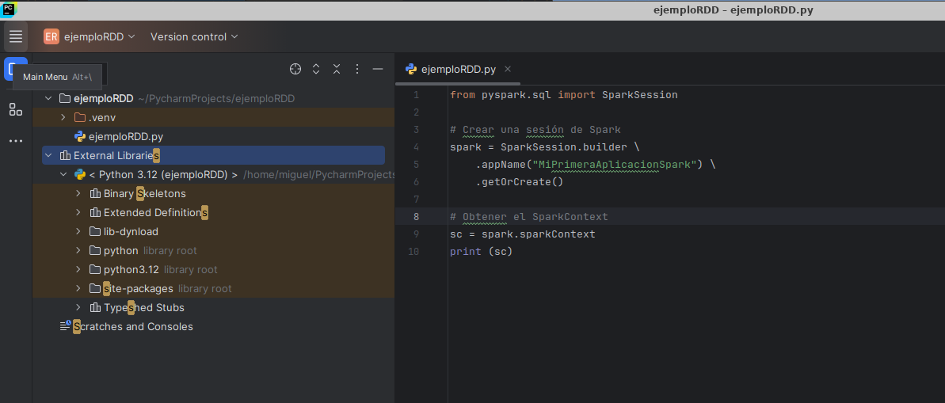

from pyspark.sql import SparkSession

spark = SparkSession.builder \

.master("local") \

.appName("MiPrimeraAplicacionSpark") \

.getOrCreate()

print(spark)

En el parámetro master, es posible indicar en cuántos núcleos queremos lanzar la ejecución.

from pyspark.sql import SparkSession

spark = SparkSession.builder \

.master('local[2]') \

.appName("MiPrimeraAplicacionSpark") \

.getOrCreate()

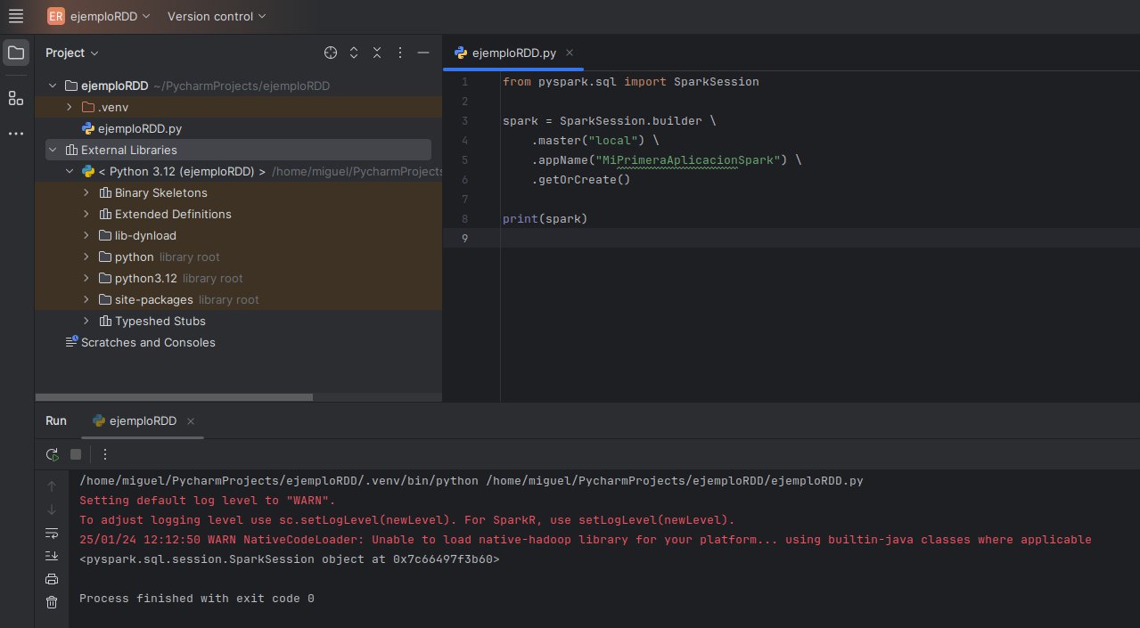

**Configuración básica del SparkContext**

Una forma de establecer características de trabajo es definir parámetros al objeto SparkContext. Estas opciones pueden aplicar también a características de configuración. Por ejemplo, el uso de memoria:

import pyspark.sql

spark = pyspark.sql.SparkSession.builder \

.appName("EjemploPySpark") \

.config("spark.memory.offHeap.enabled", "true") \

.config("spark.memory.offHeap.size", "10g") \

.getOrCreate()

print(spark)

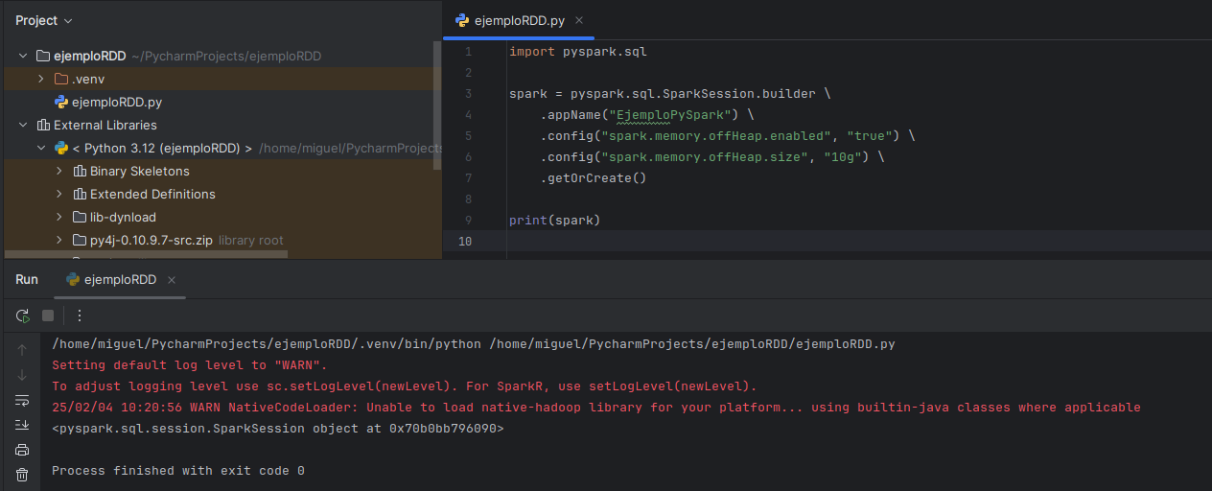

Otra forma es crear el objeto SparkConf. Esto principalmente por necesidad de control a bajo nivel o por compatibilidad.:

from pyspark import SparkContext, SparkConf

# Configuración básica

conf = SparkConf() \

.setAppName("MiApp")\

.setMaster("local[*]")

# Crear el SparkContext

sc = SparkContext(conf=conf)

# Ejemplo de operación

data = [1, 2, 3, 4, 5]

rdd = sc.parallelize(data)

print(rdd.collect())

# Detener el SparkContext

sc.stop()

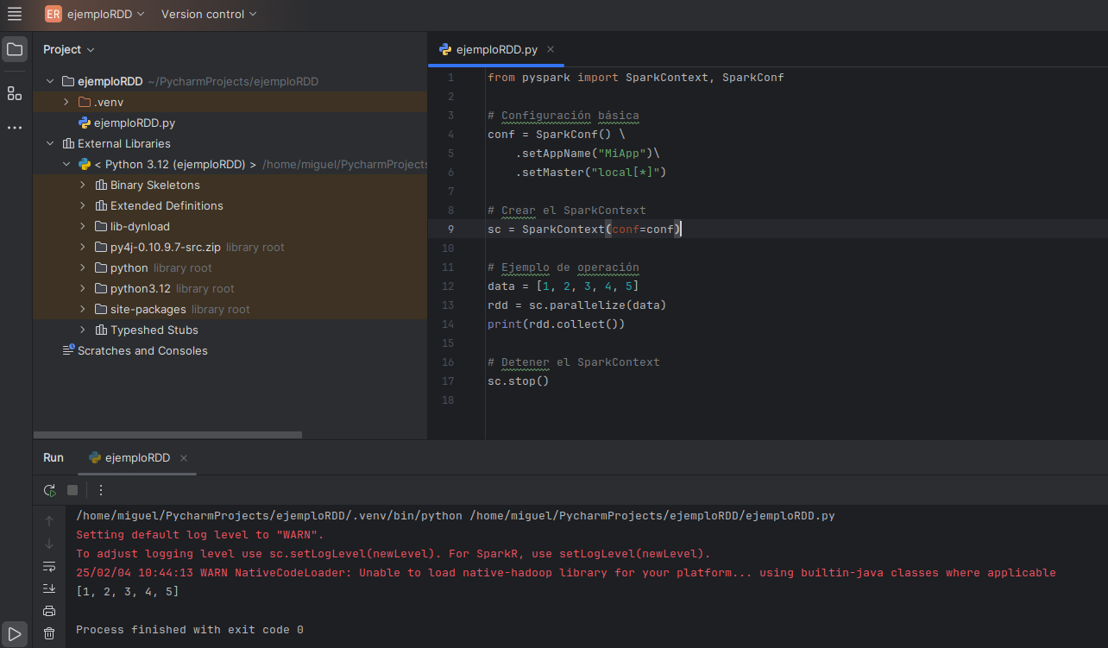

Los mismos parámetros de configuración que se utilizaron anteriormente, se pueden aplicar al objeto SparkConfig:

from pyspark import SparkContext, SparkConf

# Configuración avanzada

conf = SparkConf() \

.setAppName("MiAppAvanzada") \

.setMaster("local[*]") \

.set("spark.executor.memory", "2g") \

.set("spark.driver.memory", "1g") \

.set("spark.cores.max", "4")

# Crear el SparkContext

sc = SparkContext(conf=conf)

# Ejemplo de operación con el SparkContext

data = [1, 2, 3, 4, 5]

rdd = sc.parallelize(data)

print(rdd.collect())

# Detener el SparkContext

sc.stop()

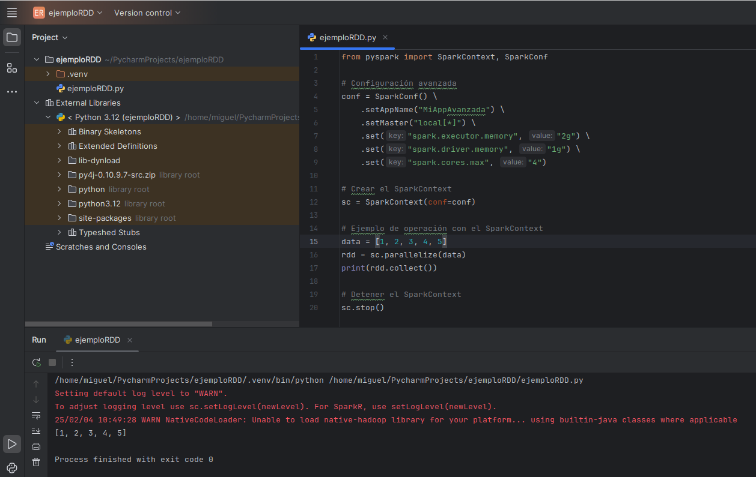

Aunque está disponible, la recomendación es no utilizar el objeto SparkContext directamente, ya que SparkSession es una interfaz unificada que incluye SparkContext, SQLContext y HiveContext. Lo cual simplifica el código:

from pyspark.sql import SparkSession

# Crear una SparkSession

spark = SparkSession.builder \

.appName("MiAppAvanzada") \

.master("local[*]") \

.config("spark.executor.memory", "2g") \

.config("spark.driver.memory", "1g") \

.config("spark.cores.max", "4")\

.getOrCreate()

# Ejemplo de operación con SparkSession

data = [1, 2, 3, 4, 5]

rdd = spark.sparkContext.parallelize(data)

print(rdd.collect())

# Detener la SparkSession

spark.stop()

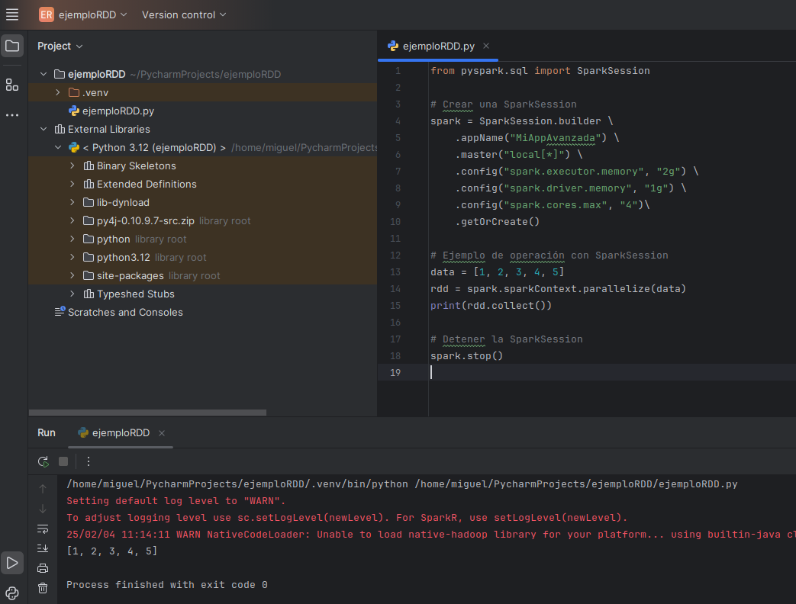

## Tarea 2: Creando RDDs a partir de una lista de Python

Una forma de crear RDD es a partir de listas.

from pyspark.sql import SparkSession

spark = SparkSession.builder \

.master("local") \

.appName("RDDdesdeLista") \

.getOrCreate()

data = ["Laptop", "Impresora", "Teclado", "Memoria"]

rdd = spark.sparkContext.parallelize(data)

print (data)

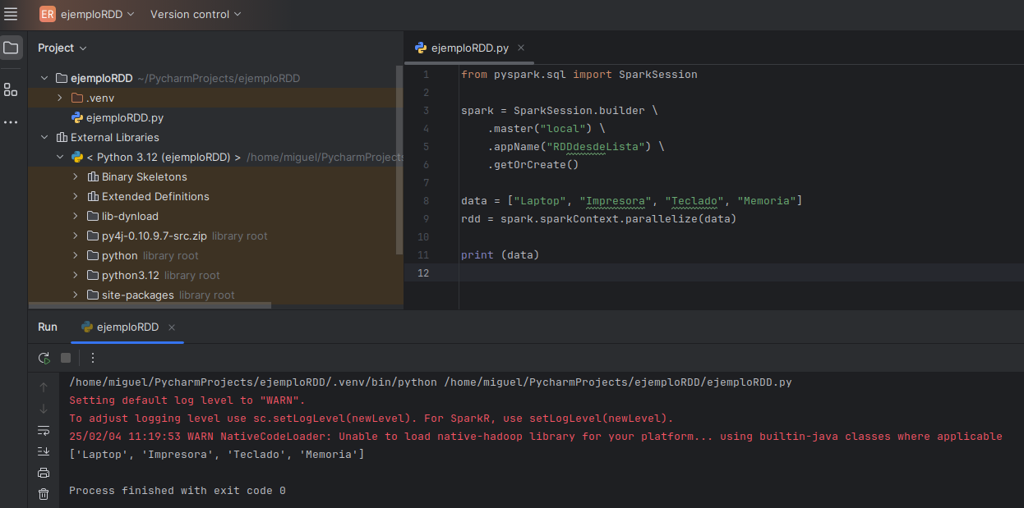

En PySpark, el método **parallelize** se usa para crear un RDD a partir de una lista de Python. Esto permite distribuir los datos entre varios nodos de un clúster, lo que permite el procesamiento en paralelo.

**Creando RDD desde tupla**

from pyspark import SparkContext

# Inicializar SparkContext

sc = SparkContext("local", "Ejemplo RDD")

# Datos en una lista de Python

datos = [("Norma", 25), ("Alberto", 30), ("Sofía", 35)]

# Crear un RDD

rdd = sc.parallelize(datos)

# Mostrar los datos

print("Contenido del RDD:", rdd.collect())

# Mostrar el tipo de datos

print("Tipo de datos:", type(rdd))

En este ejemplo:

* **sc.parallelize(data):** Convierte la lista data en un RDD.
* **rdd.collect():** Recupera todos los elementos del RDD y los devuelve como una lista.

## Tarea 3: Creando RDDs a partir de un archivo

Para crear RDD (conjuntos de datos distribuidos resistentes) a partir de archivos en Apache Spark, se pueden usar métodos integrados para leer datos del archivo y crear un RDD. Se pueden crear RDD a partir de archivos como texto, CSV, JSON y Parquet.

**Archivos CSV:** Utilizar el método spark.read.csv() para leer un archivo CSV

**Archivos JSON:** Utilizar el método spark.read.json() para leer un archivo JSON

**Archivos Parquet:** Utilizar el método spark.read.parquet() para leer un archivo Parquet

Extendemos el ejemplo con las siguientes líneas. Importante considerar la ruta donde se encuentra el archivo de ejemplo

df = myspark.read.csv("/home/miguel/data/Sales2.csv")

df.show(5,0)

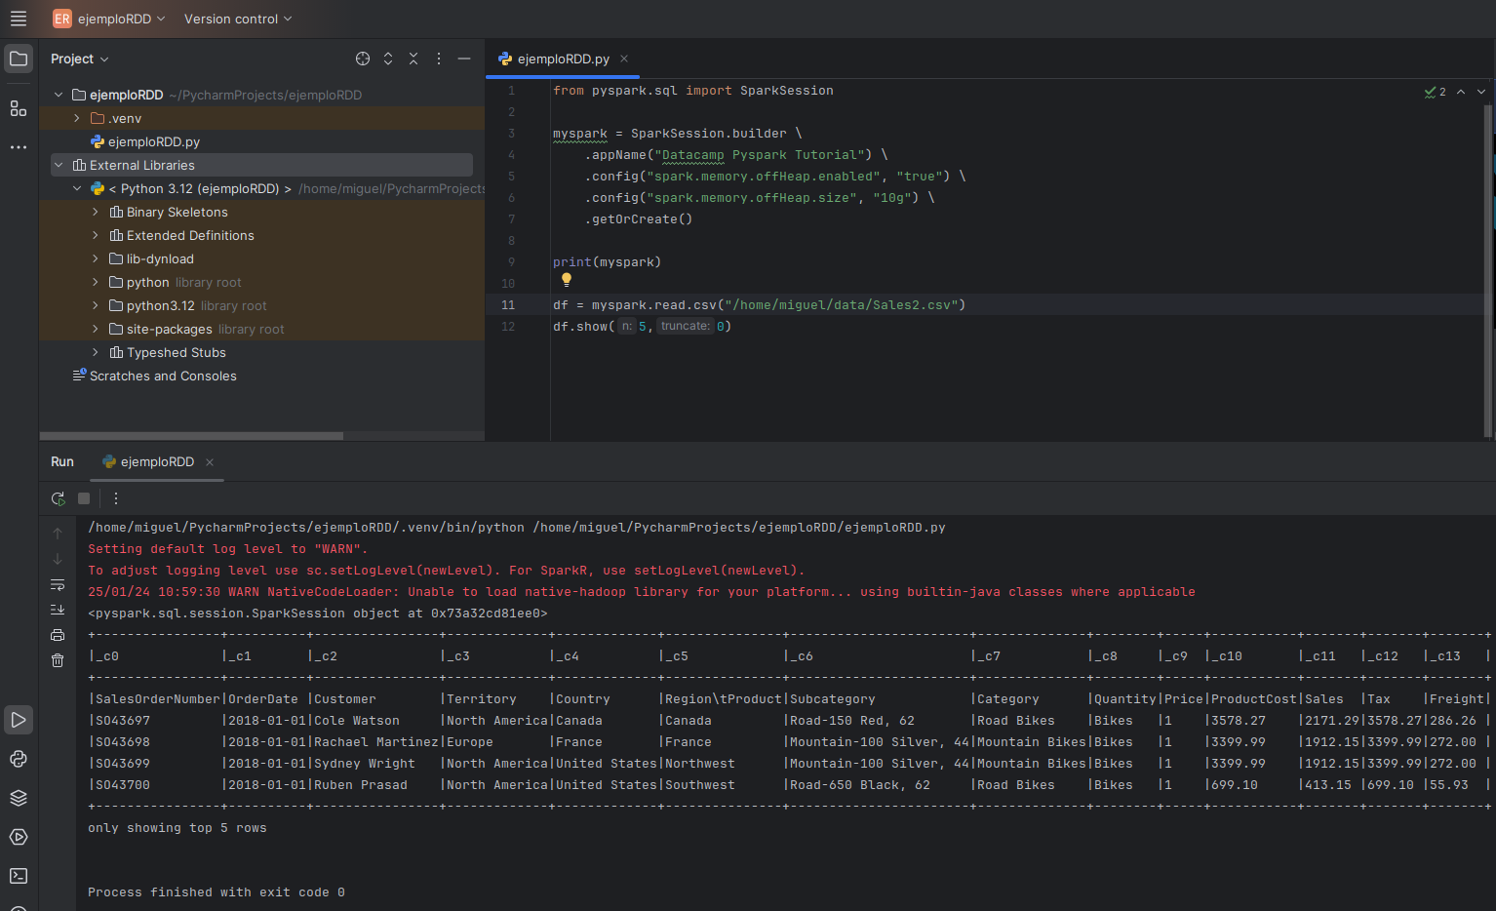

Nótese que el primer renglón contiene encabezados, por lo que, para avisar de esta situación, modificaremos

from pyspark.sql import SparkSession

spark = SparkSession.builder \

.master("local") \

.appName("RDDdesdeLista") \

.getOrCreate()

sc=spark.sparkContext

df = spark.read.csv("/home/miguel/data/Sales2.csv",header="true")

df.show(5,0)

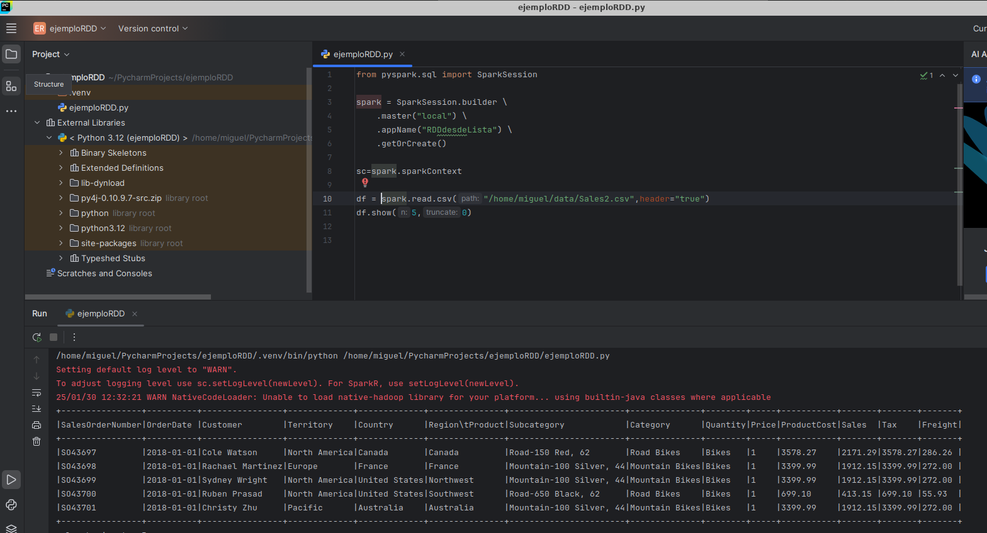

**Leer múltiples archivos**

Se pueden leer varios archivos a la vez usando un patrón de ruta o una lista de rutas

from pyspark.sql import SparkSession

spark = SparkSession.builder \

.master("local") \

.appName("RDDdesdeArchivos") \

.getOrCreate()

rdd = spark.read.csv("/home/miguel/data/TotalSales/*.csv")

rdd.collect()

rdd.show(20)

print(rdd)

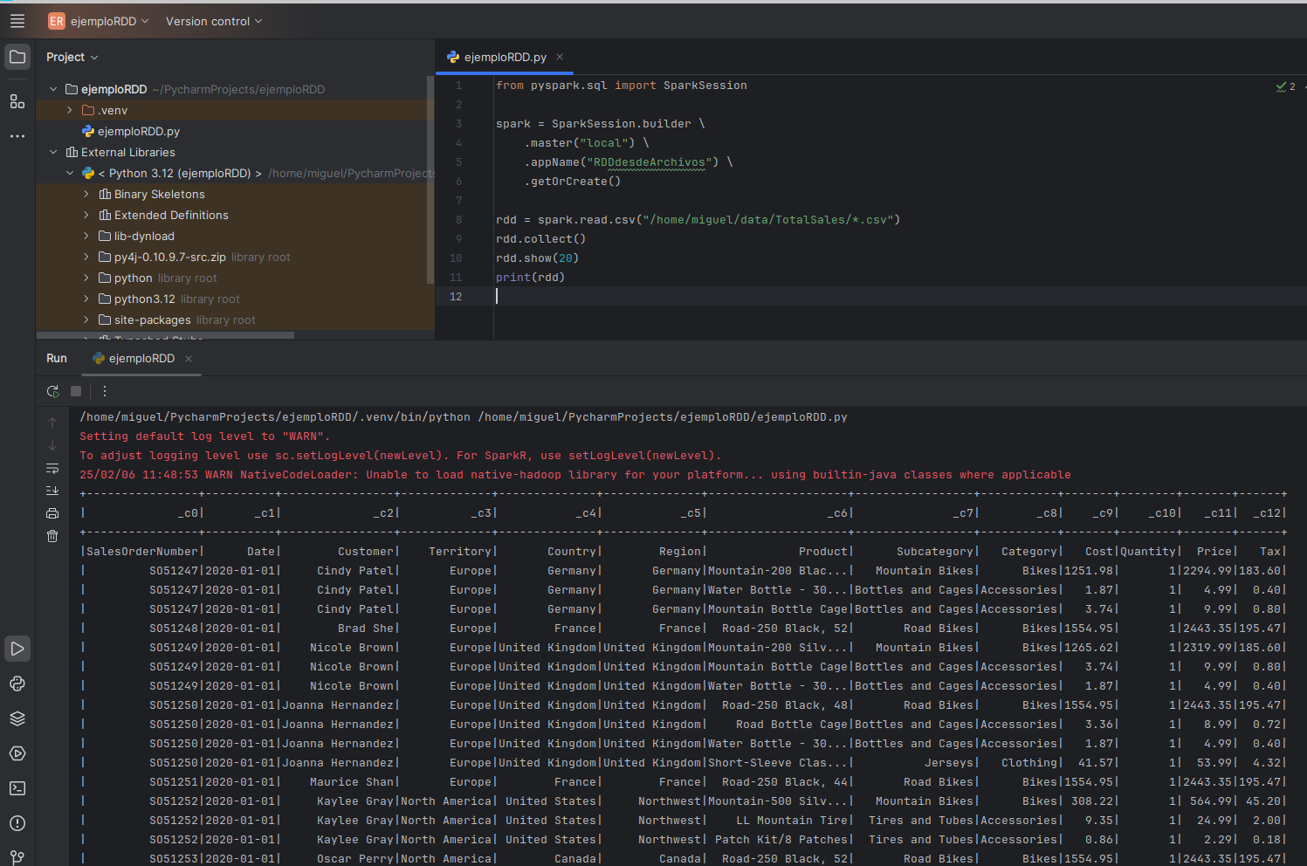



Nótese el nombre de las columnas de salida y la última línea, que muestra la estructura de los datos.

Para notificar que el archivo fuente, la primera línea contine encabezados y analizar el contenido para adecuar los tipos de datos, se usará el siguiente comando:

from pyspark.sql import SparkSession

spark = SparkSession.builder \

.master("local") \

.appName("RDDdesdeArchivos") \

.getOrCreate()

rdd = spark.read.csv("/home/miguel/data/TotalSales/*.csv", header="true", inferSchema="true")

rdd.collect()

rdd.show(30)

print(rdd)

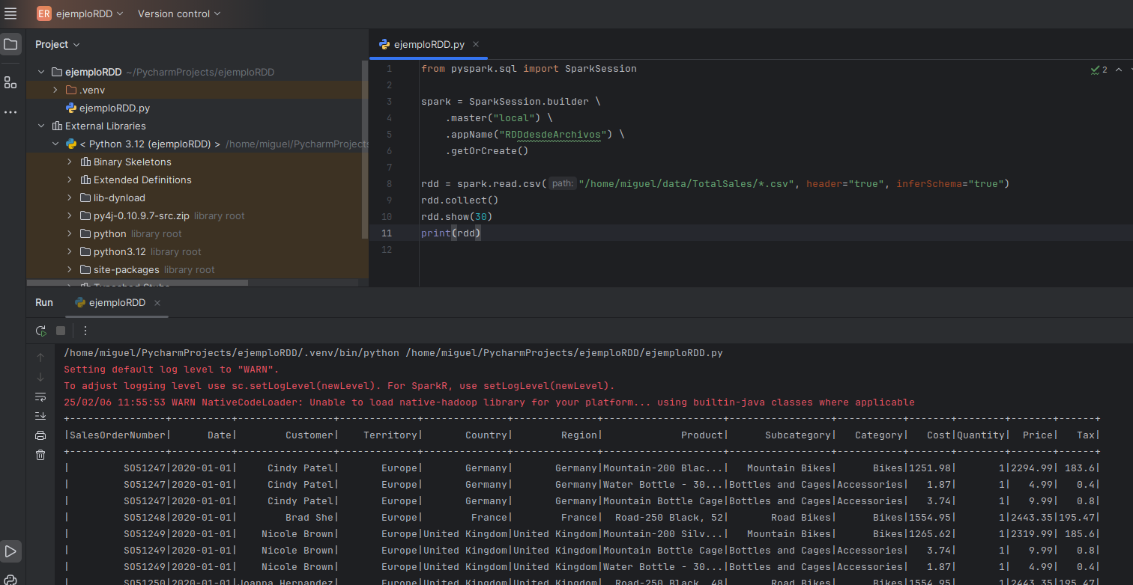



**Creando RDD desde archivo Parquet**

Parquet es un formato de archivo columnar de código abierto diseñado para el procesamiento eficiente de grandes conjuntos de datos. Ofrece ventajas como:

* **Compresión eficiente:** Parquet utiliza técnicas de compresión columnar que reducen el tamaño del archivo y mejoran el rendimiento de lectura/escritura.
* **Esquema integrado:** Parquet almacena el esquema de los datos junto con los datos, lo que facilita la lectura y el procesamiento.
* **Optimizado para Spark:** Parquet está optimizado para su uso con Apache Spark, lo que permite un procesamiento más rápido y eficiente.

from pyspark.sql import SparkSession

spark = SparkSession.builder \

.master("local") \

.appName("RDDdesdeParquet") \

.getOrCreate()

sc=spark.sparkContext

df = spark.read.parquet("/home/miguel/data/house-price.parquet")

df.show(5,0)

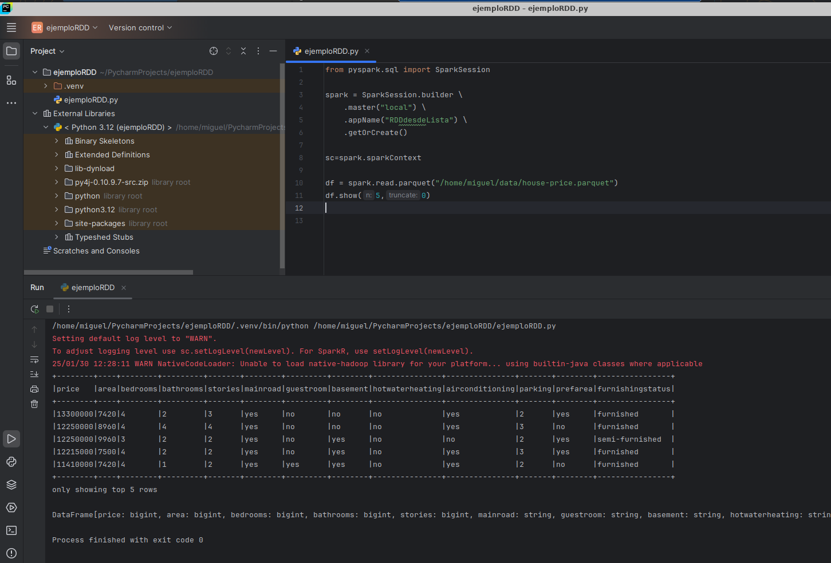

**Creando RDD desde archivo json**

El comando básico para leer desde un archivo json, es el mismo read.json. Pero al ejecutar el siguiente comando, tenemos un error:

spark = SparkSession.builder \

.master("local") \

.appName("RDDdesdesdeJSON") \

.getOrCreate()

sc=spark.sparkContext

df = spark.read.json("/home/miguel/data/People.json")

df.printSchema()

df.show()

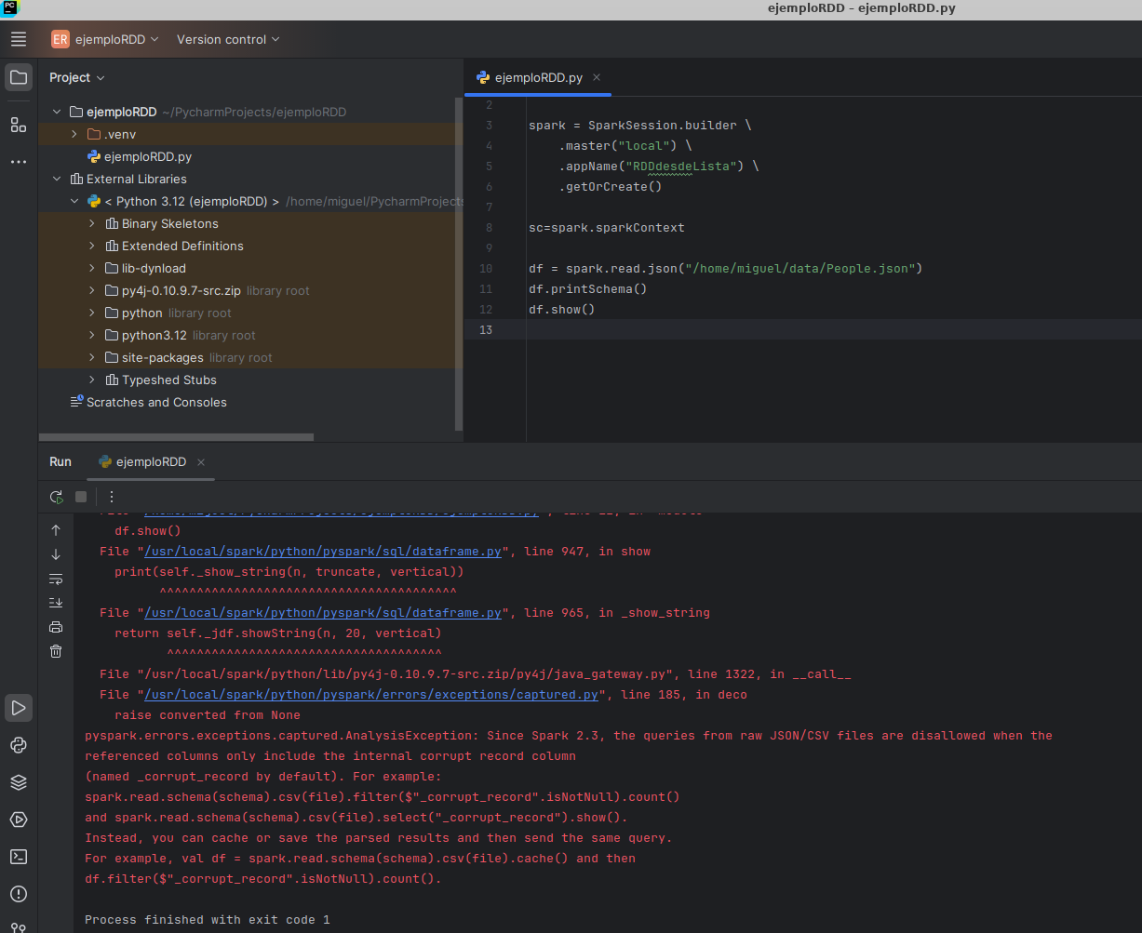

Esto se debe a que el archivo origen debería contener una línea, sin saltos de renglón

Para corregir esto, se notifica con el siguiente comando el uso de múltiples líneas

spark = SparkSession.builder \

.master("local") \

.appName("RDDdesdesdeJSON") \

.getOrCreate()

sc=spark.sparkContext

df = spark.read\

.option("multiline","true")\

.json("/home/miguel/data/People.json")

df.printSchema()

df.show()

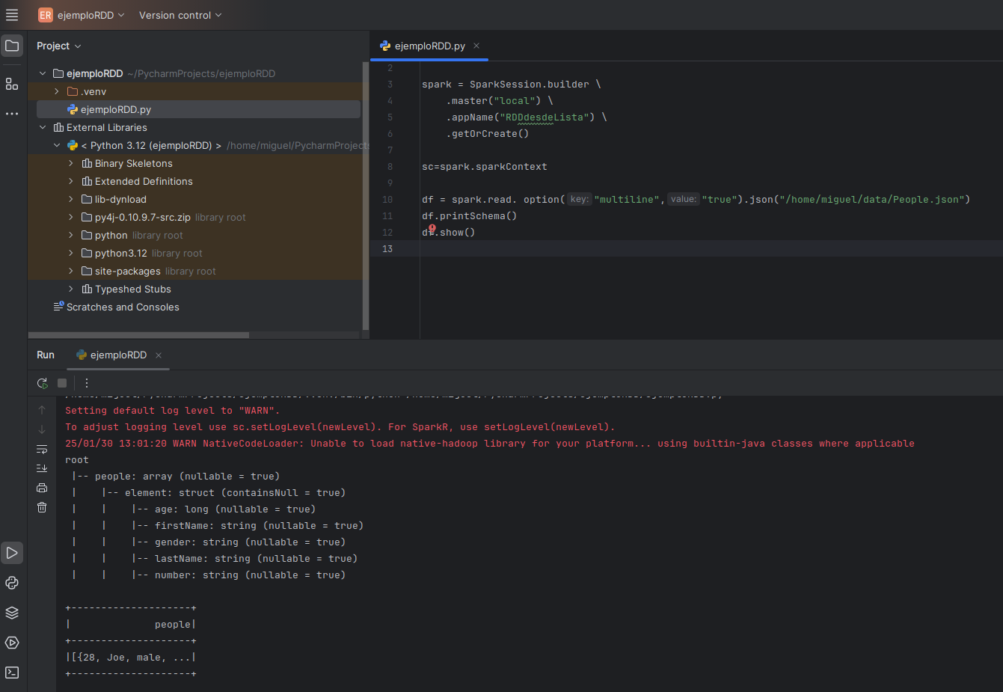

## Tarea 3: Obtener Información de un RDD

**Inspeccionar el contenido de un RDD**

Se pueden usar acciones como collect(), take(), o first() para inspeccionar los datos del RDD.

from pyspark import SparkContext

sc = SparkContext("local", "Consulta RDD")

rdd = sc.parallelize([(1, "Alicia", 25), (2, "Bernardo", 30), (3, "Carla", 35)])

print(rdd.collect()) # Ver todos los datos

print(rdd.take(2)) # Ver los primeros 2 elementos

print(rdd.first()) # Ver el primer elemento

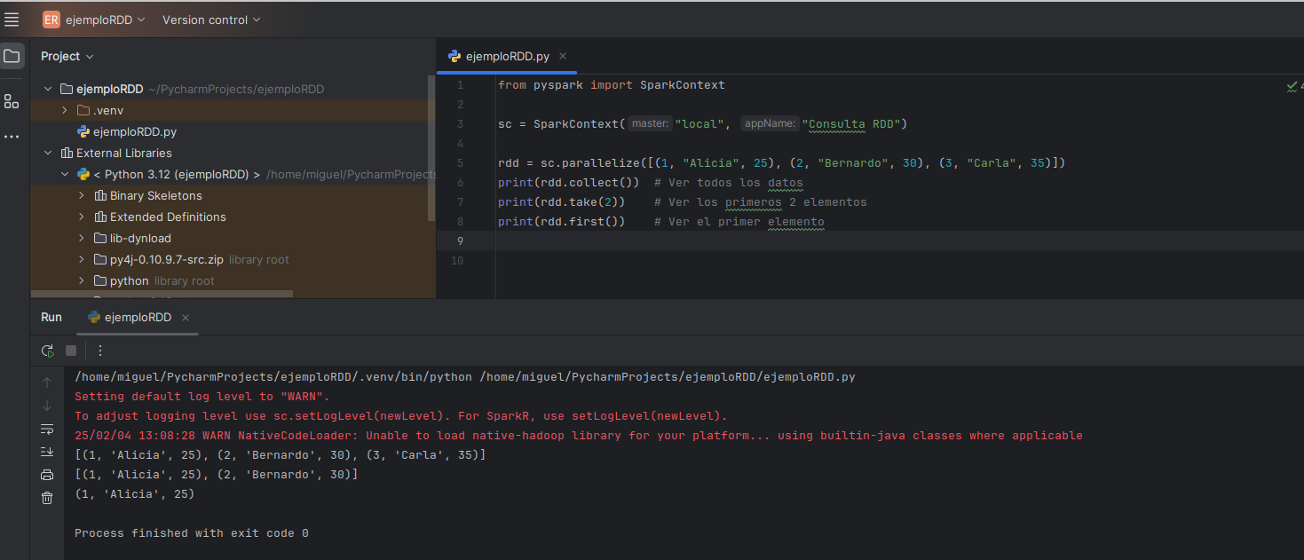

**Leer usando SparkContext**

# Crear SparkContext

sc = SparkContext("local", "RDD desde CSV")

# Leer el archivo CSV

rdd = sc.textFile("ruta/al/archivo.csv")

# Procesar las líneas para dividirlas en columnas

header = rdd.first() # Obtener la primera línea (encabezado)

rdd_data = rdd.filter(lambda line: line != header) # Filtrar el encabezado

rdd_split = rdd_data.map(lambda line: line.split(",")) # Dividir cada línea por comas

# Mostrar las primeras filas

print(rdd_split.take(5))

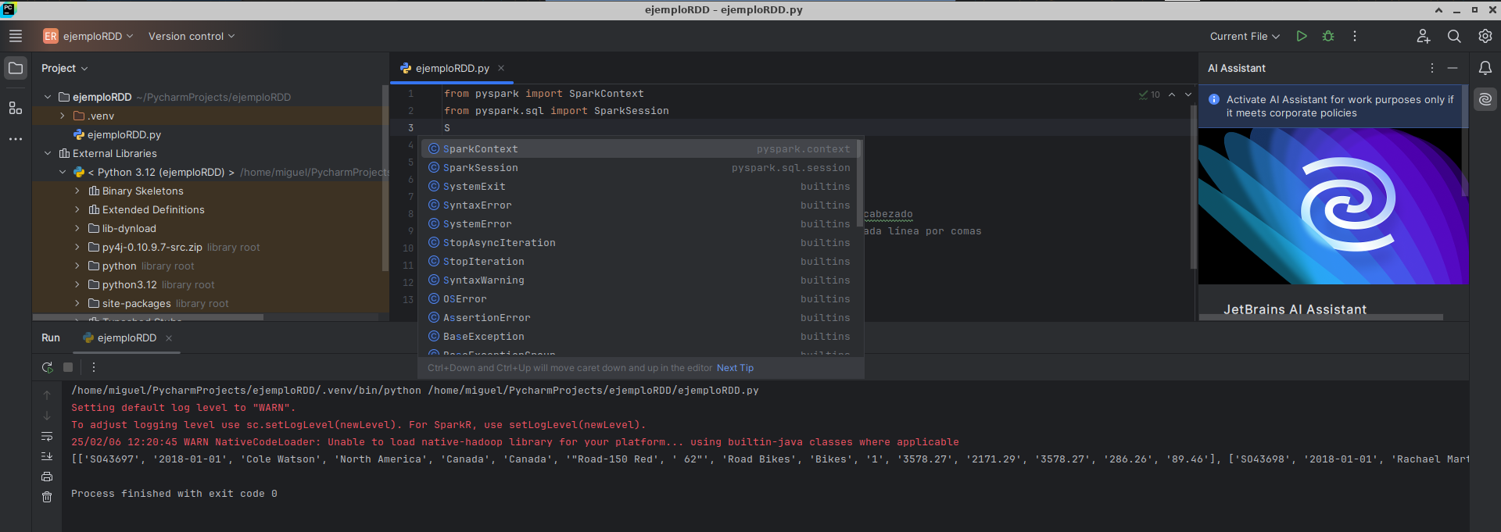

## Tarea 4: Salvar RDDs

En PySpark, se pueden guardar RDD en diferentes tipos de archivos utilizando varios métodos. Para estos ejemplos, usaremos un directorio llamado salidas

mkdir ~/salidas

**Guardar RDD como archivo de texto**

rdd.saveAsTextFile("ruta/del/archivo")

Este método guarda el RDD como un archivo de texto en la ruta especificada. Cada elemento del RDD se guarda en una nueva línea.

# Crear una SparkSession

spark = SparkSession.builder.appName("GuardarRDDs").getOrCreate()

# Crear un RDD

data = [("Alice", 1), ("Bob", 2), ("Charlie", 3)]

rdd = spark.sparkContext.parallelize(data)

# Convertir el RDD a un DataFrame

df = spark.createDataFrame(rdd, ["nombre", "id"])

# Guardar el DataFrame como archivo Parquet

df.write.parquet("ruta/a/parquet")

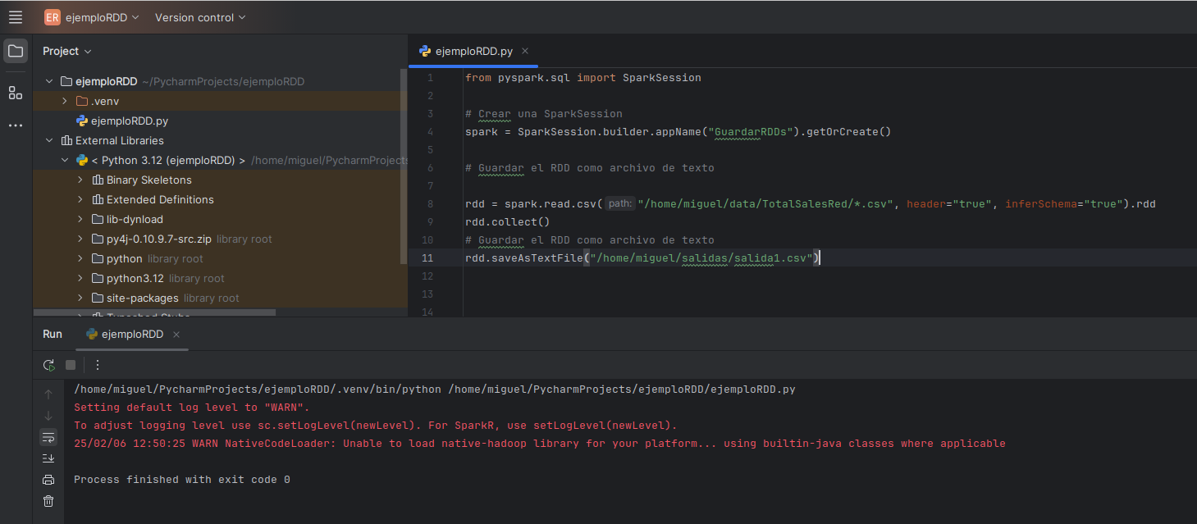

Y si desde una ventana de Terminal consultamos la ruta, aparecerá el archivo

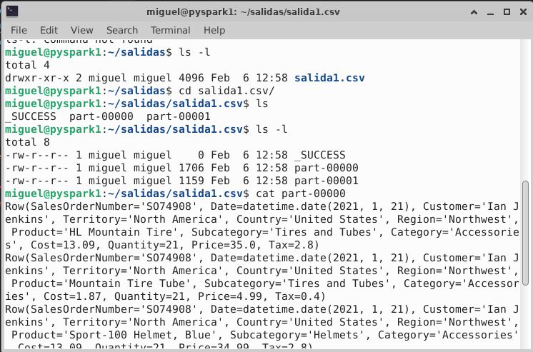

**Guardar RDD como archivo SequenceFile**

Este método guarda el RDD como un SequenceFile, que es un formato binario utilizado por Hadoop.

rdd.saveAsSequenceFile("ruta/del/archivo")

Guardar RDD como archivo Parquet

Para guardar un RDD como archivo Parquet, primero debes convertirlo a un DataFrame:

from pyspark.sql import SparkSession

spark = SparkSession.builder.appName("GuardarRDD").getOrCreate()

# Convertir RDD a DataFrame

df = rdd.toDF(["columna1", "columna2"])

# Guardar DataFrame como archivo Parquet

df.write.parquet("ruta/del/archivo")

Guardar RDD como archivo JSON

De manera similar, se puede convertir el RDD a un DataFrame y luego guardarlo como un archivo JSON:

# Convertir RDD a DataFrame

df = rdd.toDF(["columna1", "columna2"])

# Guardar DataFrame como archivo JSON

df.write.json("ruta/del/archivo")

Guardar RDD como archivo CSV

Para guardar un RDD como archivo CSV, también se debe convertirlo a un DataFrame:

# Convertir RDD a DataFrame

df = rdd.toDF(["columna1", "columna2"])

# Guardar DataFrame como archivo CSV

df.write.csv("ruta/del/archivo")

***Fin del laboratorio

# Laboratorio 3: Uso de funciones de transformación

**Objetivo:** entender y aplicar funciones de transformación sobre RDD

Los RDD admiten dos tipos de operaciones: transformaciones, que crean un nuevo conjunto de datos a partir de uno existente, y acciones, que devuelven un valor al programa controlador después de ejecutar un cálculo en el conjunto de datos.

Todas las transformaciones de Spark son diferidas (lazzy), en el sentido de que no calculan sus resultados de inmediato. En su lugar, solo recuerdan las transformaciones aplicadas a algún conjunto de datos base (por ejemplo, un archivo). Las transformaciones solo se calculan cuando una acción requiere que se devuelva un resultado al programa controlador. Este diseño permite que Spark se ejecute de forma más eficiente. Por ejemplo, podemos darnos cuenta de que un conjunto de datos creado a través de un mapa se utilizará en una reducción y devolverá solo el resultado de la reducción al controlador, en lugar del conjunto de datos mapeado más grande.

**Tipos de Transformaciones en RDDs**

Hay varias clasificaciones de de transformaciones asociadas del proceso que realizan las transformaciones: de ajuste (narrow), amplias (wide)

* Transformaciones de un solo RDD:

Operaciones que se aplican a un único RDD.

Ejemplos: map(), filter(), flatMap(), distinct(), sample(), etc.

* Transformaciones entre dos RDDs:

Operaciones que involucran dos RDDs.

Ejemplos: union(), intersection(), subtract(), cartesian(), etc.

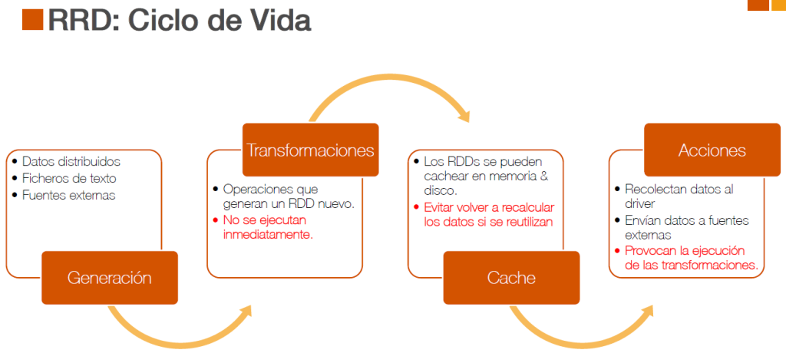

## Trabajando con esquemas (schema)

Los esquemas en RDDs proporcionan una forma de definir la estructura de los datos dentro de un RDD, especificando los nombres y tipos de las columnas. Esto permite a PySpark optimizar el procesamiento de los datos y realizar operaciones más eficientes.

¿Por qué usar esquemas en RDDs?

* Mejor rendimiento: Al definir un esquema, PySpark puede optimizar las consultas y transformaciones, lo que se traduce en un procesamiento más rápido y eficiente.
* Validación de datos: Los esquemas permiten validar los datos al momento de cargarlos o procesarlos, asegurando que cumplan con la estructura definida.
* Mayor legibilidad: Al tener una estructura clara y definida, el código es más fácil de entender y mantener.
* Integración con otras herramientas: Los esquemas facilitan la integración con otras herramientas y librerías, como DataFrames y SQL.

**Creando RDD con esquema a partir de un archivo CSV**

Iniciamos la sesión de PyCharm:

pycharm-community

Creamos un archivo Python e introducimos el siguiente código. Se ajusta la ruta al archivo Customers.cvs

from pyspark.sql import SparkSession

from pyspark.sql.types import StructType, StructField, StringType

spark = SparkSession.builder.appName("CSVConEsquema").getOrCreate()

#Se describe la estructura a leer

schema = StructType([

StructField("ID", StringType(), True),

StructField("Name", StringType(), True),

StructField("Address", StringType(), True),

StructField("Gender", StringType(), True),

StructField("Status", StringType(), True)

])

rdd = spark.sparkContext.textFile("/home/miguel/data/Model/Customers.csv")

#Se elimina el encabezado

encabezado = rdd.zipWithIndex().filter(lambda x: x[1] > 0).map(lambda x: x[0])

#Se convierte el RDD a DataFrame

rdd_con_esquema = encabezado.map(lambda linea: linea.split(",")).toDF(schema)

rdd_con_esquema.show()

rdd_con_esquema.printSchema()

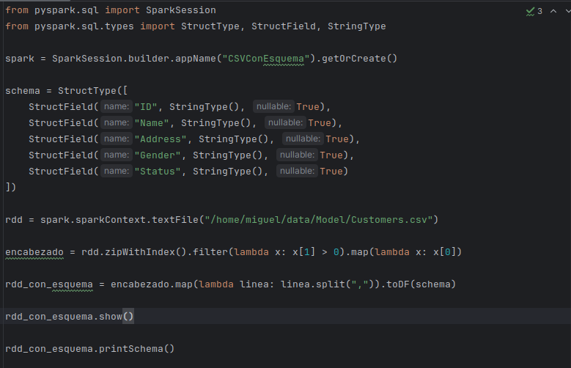

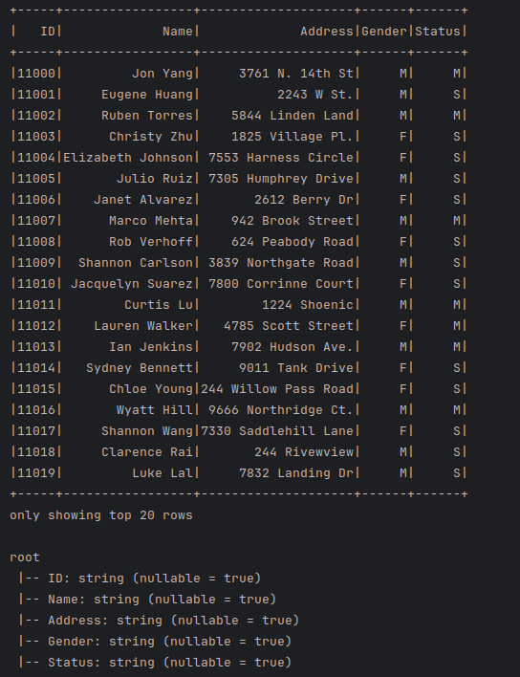

En este ejemplo, Primero, se carga el archivo CSV utilizando textFile(). Luego, se omite la primera línea si contiene encabezados. Después, se divide cada línea en campos utilizando split(","). Finalmente, se crea el RDD con esquema utilizando toDF(schema).

* Es importante asegurarse de que los tipos de datos en el archivo CSV coinciden con los tipos de datos definidos en el esquema.
* Si el archivo CSV contiene encabezados, es necesario omitirlos al crear el RDD con esquema.
* Si el archivo CSV contiene valores nulos, se pueden manejar utilizando la opción nullable=True en la definición del esquema.

**Leyendo desde archivo parquet con esquema**

from pyspark.sql import SparkSession

from pyspark.sql.types import StructType, StructField, StringType, IntegerType, LongType

spark = SparkSession.builder \

.master("local") \

.appName("RDDdesdeParquet") \

.getOrCreate()

sc = spark.sparkContext

esquema = StructType([

StructField("Precio", LongType(), True),

StructField("Area", LongType(), True),

StructField("Recamaras", IntegerType(), True),

StructField("Baños", IntegerType(), True),

StructField("Historias", LongType(), True),

StructField("CallePrincipal", StringType(), True),

StructField("CuartoInvitados", StringType(), True),

StructField("Sotano", StringType(), True),

StructField("AguaCaliente", StringType(), True),

StructField("AireAcondicionado", StringType(), True),

StructField("Estacionamiento", IntegerType(), True),

StructField("AreaPreferida", StringType(), True),

StructField("EstadoMobiliario", StringType(), True)

])

#Cargar el archivo parquet

df = spark.read.parquet("/home/miguel/data/house-price.parquet")

#Convertir el DataFrame a rdd

rdd=df.rdd

#Convertir el DataFrame a rdd

rdd_esquema = rdd.toDF(esquema).rdd

#Alguna actividad con el rdd

for row in rdd_esquema.collect():

print(row)

df.show(5, 0)

df.printSchema()

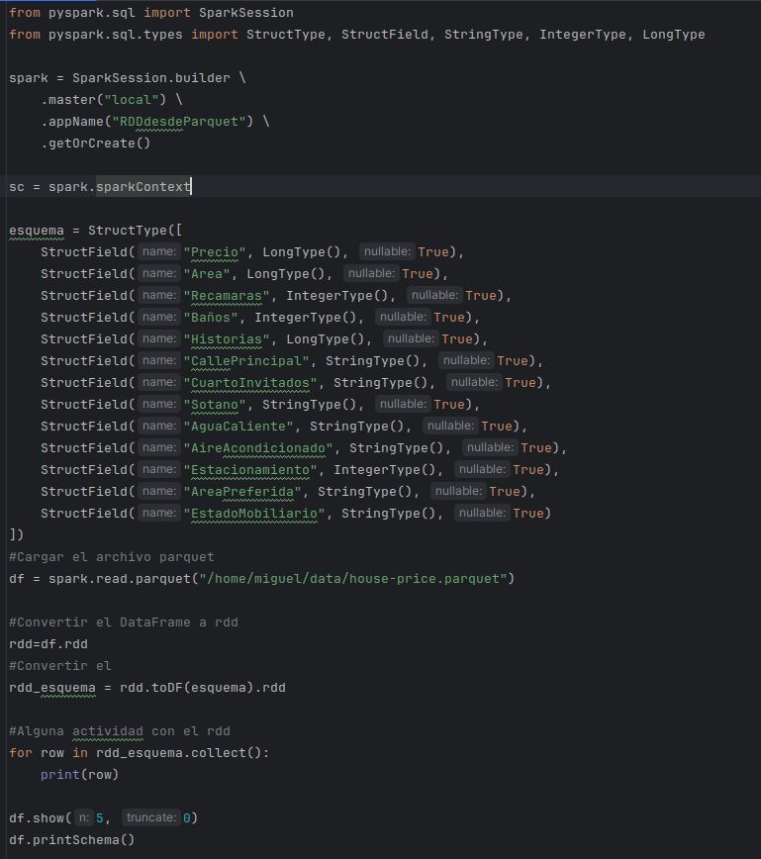

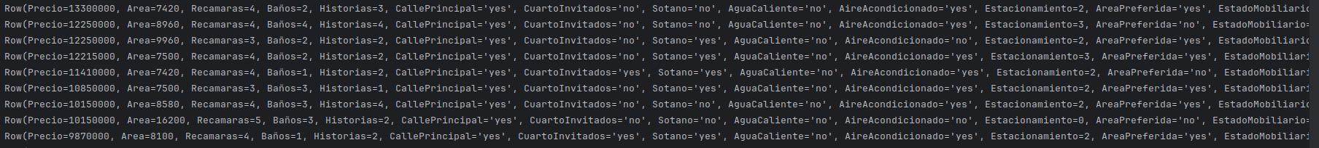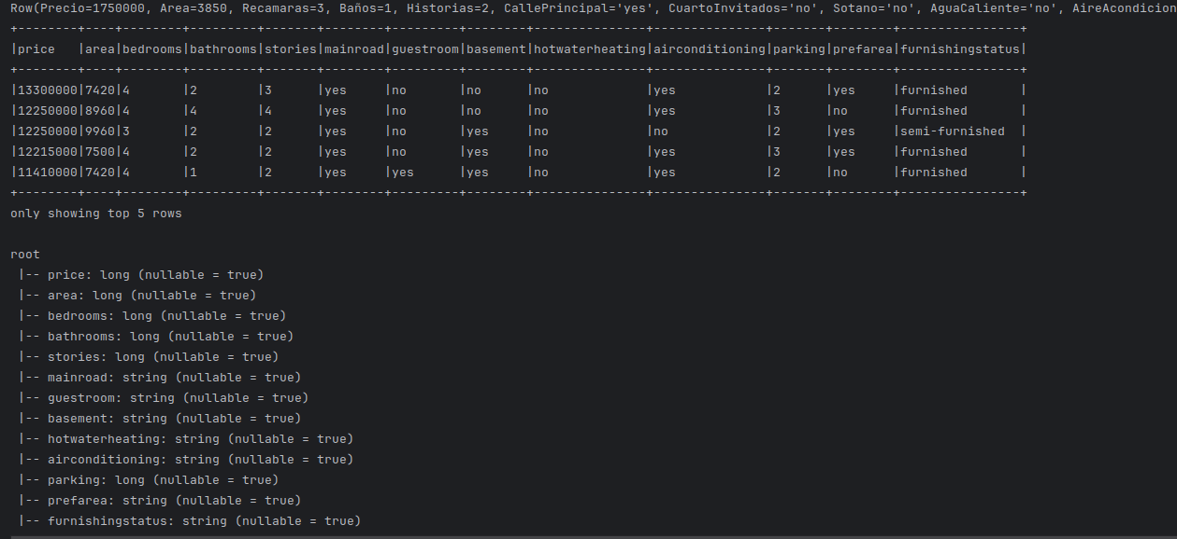

**Recomendaciones**

* Utilizar DataFrames cuando sea posible: Si bien es posible crear RDDs con esquemas desde archivos Parquet, se recomienda utilizar DataFrames directamente, ya que ofrecen un mejor rendimiento y funcionalidades para el procesamiento de datos estructurados.
* Definir esquemas explícitos: Si necesitas un control preciso sobre el esquema de los datos, define un esquema explícito utilizando StructType y StructField.

## Características de las Transformaciones

Perezosas (Lazy Evaluation): Las transformaciones no se ejecutan hasta que se llama a una acción (como collect(), count(), saveAsTextFile(), etc.). Esto permite optimizar el plan de ejecución.

Inmutabilidad: Los RDDs son inmutables, lo que significa que las transformaciones no modifican el RDD original, sino que generan uno nuevo.

Lineage (Linaje): PySpark mantiene un registro de las transformaciones aplicadas a un RDD, lo que permite recalcular datos en caso de fallos.

Queremos procesar un conjunto de frases para contar la frecuencia de cada palabra:

from pyspark import SparkContext

sc = SparkContext("local", "ConteoPalabras")

# Crear un RDD a partir de una lista de frases

frases = ["Error: usuario magarcia2 no existe", "Error: usuario magarcia2 llego al limite de accesos en dragonlair", "Aviso: servidor dragonlair degradado"]

rdd = sc.parallelize(frases)

# Dividir frases en palabras

rdd_palabras = rdd.flatMap(lambda x: x.split(" "))

# Convertir a mayúsculas

rdd_palabras_mayusculas = rdd_palabras.map(lambda x: x.upper())

# Contar frecuencia

rdd_frecuencia = rdd_palabras_mayusculas.map(lambda x: (x, 1)).reduceByKey(lambda a, b: a + b)

# Ejecutar acción para obtener resultados

resultado = rdd_frecuencia.collect()

print(resultado)

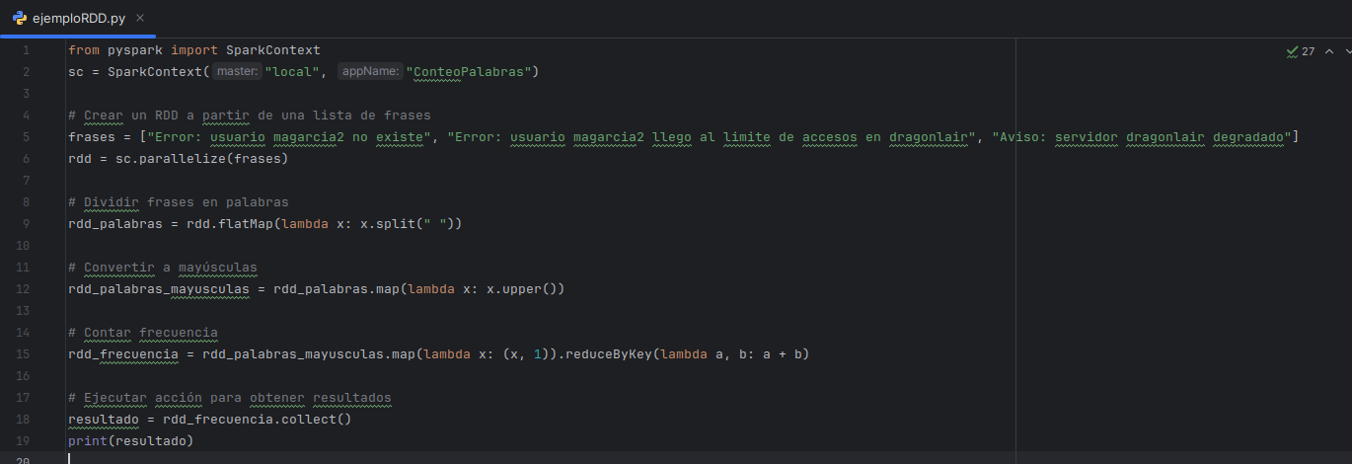



Transformaciones comunes

### Función map

**L**a función map es una de las transformaciones más comunes y poderosas que se pueden aplicar a un RDD. Toma una función como argumento y la aplica a cada elemento del RDD, devolviendo un nuevo RDD con los resultados.

La función que pasas a map se aplica a cada elemento del RDD, uno por uno. Devuelve un nuevo RDD donde cada elemento es el resultado de aplicar la función al elemento original.

salida= entrada.map(funcion())

La función map toma como argumento una función (por ejemplo, una función de Python o una lambda) que se aplica a cada elemento del RDD.

Devuelve un nuevo RDD donde cada elemento es el resultado de aplicar la función al elemento original.

**Convertir todos los elementos de un RDD a mayúsculas.**

from pyspark import SparkContext

sc = SparkContext("local",\

"Transformaciones RDD")

rdd = sc.parallelize(["hola", "mundo", "pyspark"])

rdd_mayusculas = rdd.map(lambda x: x.upper())

print(rdd_mayusculas.collect())

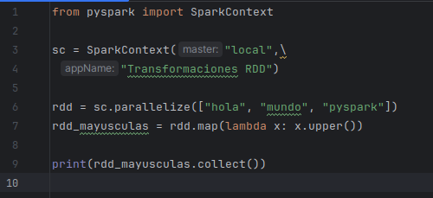

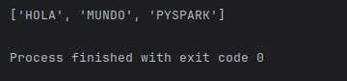

**Transformar tuplas**

Se tiene un RDD de tuplas que representan nombres y edades, y se desea incrementar la edad de cada persona en 2.

from pyspark import SparkContext

sc = SparkContext("local",\

"Transformar tuplas RDD")

# Crear un RDD de tuplas

rdd = sc.parallelize([("Alicia", 25), ("Bernardo", 30), ("Carolina", 28)])

# Aplicar la función map para incrementar la edad en 2

rdd_transformado = rdd.map(lambda x: (x[0], x[1] + 2))

# Mostrar el resultado

print(rdd_transformado.collect())

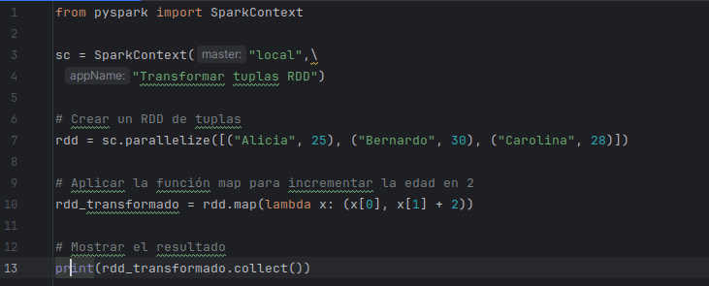

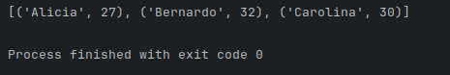

**Transformar cadenas de texto**

Convertir cada cadena a mayúsculas.

from pyspark import SparkContext

sc = SparkContext("local",\

"Transformar Texto en RDD")

# Crear un RDD de tuplas

rdd = sc.parallelize(["Alicia","Bernardo","Carolina"])

# Aplicar la función map para convertir a mayúsculas

rdd_transformado = rdd.map(lambda x: x.upper())

# Mostrar el resultado

print(rdd_transformado.collect())

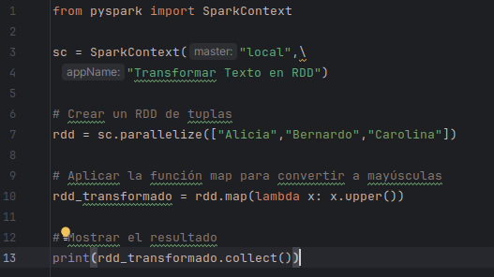

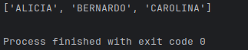

**Transformaciones más complejas**

Puedes usar map para realizar transformaciones más complejas, como extraer información de un formato de datos.

from pyspark import SparkContext

sc = SparkContext("local",\

"Transformar Texto en RDD")

# Crear un RDD de cadenas en formato "nombre:edad"

rdd = sc.parallelize(["Alice:25", "Bob:30", "Cathy:28"])

# Aplicar la función map para extraer nombre y edad

rdd_transformado = rdd.map(lambda x: (x.split(":")[0], int(x.split(":")[1])))

# Mostrar el resultado

print(rdd_transformado.collect())

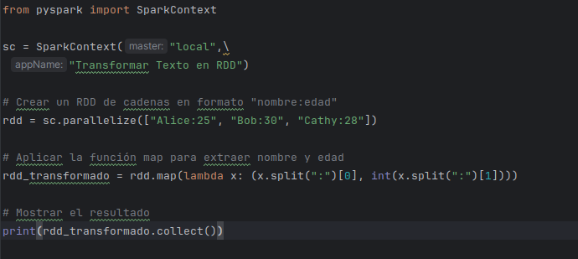

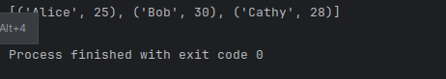

### Función flatMap

**flatMap** - transformación que se aplica a un RDD y devuelve un nuevo RDD. La diferencia principal con la transformación map es que flatMap puede "aplanar" los resultados.

* **map**: Aplica una función a cada elemento del RDD y devuelve un nuevo RDD con los resultados. Si la función devuelve una lista o secuencia, cada elemento de esa lista se mantiene como un elemento separado en el nuevo RDD.
* **flatMap**: Aplica una función a cada elemento del RDD y devuelve un nuevo RDD con los resultados. Si la función devuelve una lista o secuencia, flatMap "aplana" esa lista, de modo que los elementos individuales de la lista se convierten en elementos separados en el nuevo RDD.

flatMap es útil cuando tienes un RDD donde cada elemento contiene una colección (como una lista) y deseas crear un nuevo RDD donde cada elemento sea un elemento individual de esas colecciones.

Si aplicamos map para dividir cada frase en palabras, obtendríamos un RDD donde cada elemento es una lista de palabras:

palabras_map = rdd.map(lambda frase: frase.split())

# Resultado: [['Hola', 'mundo'], ['Python', 'es', 'genial'], ['Spark', 'es', 'poderoso']]

Pero si usamos flatMap, obtenemos un RDD donde cada palabra es un elemento individual:

palabras_flat = rdd.flatMap(lambda frase: frase.split())

**Extrayendo términos**

from pyspark import SparkContext

sc = SparkContext("local", "Aplicando flatMap")

frases = ["Error de aplicación web",\

"Aviso de recursos al límite",\

"Error de seguridad en aplicación local"]

rdd = sc.parallelize(frases)

palabras_map = rdd.map(lambda frase: frase.split())

palabras_flat = rdd.flatMap(lambda frase: frase.split())

print("Resultado con map:")

for palabras in palabras_map.collect():

print(palabras)

print("\nResultado con flatMap:")

for palabra in palabras_flat.collect():

print(palabra)

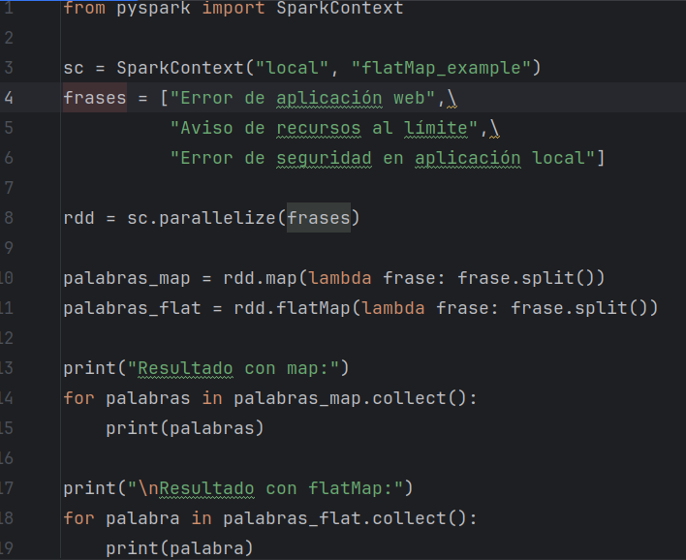

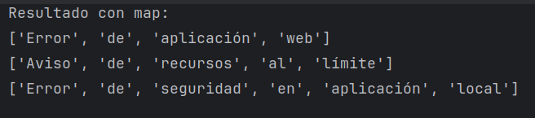

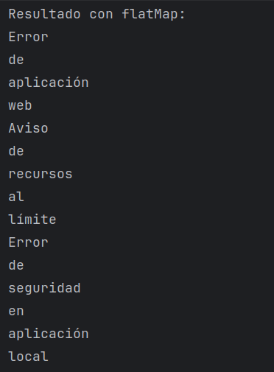

### Función filter

**filter()** - Transformación que se utiliza para seleccionar elementos de un RDD que cumplen con una condición específica. La función filter toma una función (o una expresión lambda) que devuelve True o False para cada elemento del RDD. Solo los elementos que devuelven True se incluyen en el nuevo RDD resultante.

**Sintaxis de filter**

nuevo_rdd = rdd.filter(función)

rdd: El RDD original.

función: Una función que toma un elemento del RDD y devuelve True o False.

nuevo_rdd: El RDD resultante que contiene solo los elementos que cumplen la condición.

**Filtrar números pares.**

**from pyspark import SparkContext**

**sc = SparkContext("local",\**

**"Filtrar RDD")**

**rdd = sc.parallelize([1, 2, 3, 4, 5, 6])**

**rdd_pares = rdd.filter(lambda x: x % 2 == 0)**

**print(rdd_pares.collect())**

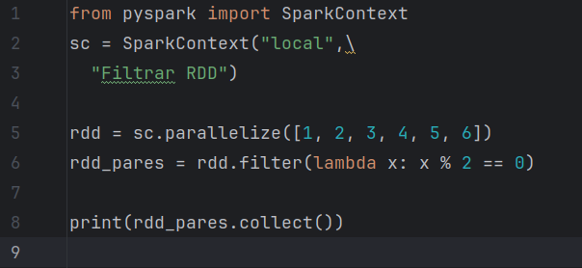

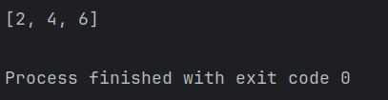

**Filtrar filas basadas en una condición**

Se tiene un RDD de tuplas que representan personas con su nombre y edad, y se desea filtrar solo las personas mayores de 25 años.

from pyspark import SparkContext

# Inicializar SparkContext

sc = SparkContext("local", "FilterEjemplo")

# Crear un RDD de personas (nombre, edad)

rdd = sc.parallelize([("Alice", 25), ("Bob", 30), ("Cathy", 28), ("David", 22)])

# Filtrar personas mayores de 25 años

rdd_mayores = rdd.filter(lambda x: x[1] > 25)

# Mostrar el resultado

print("Personas mayores de 25 años:")

print(rdd_mayores.collect())

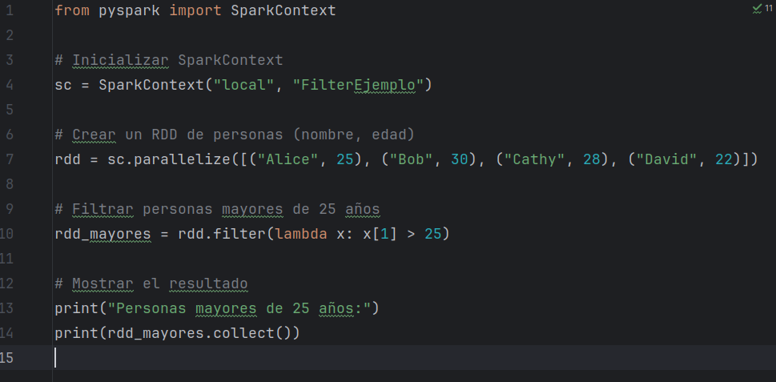

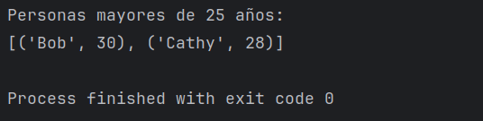

**Filtrar usando una función definida**

En lugar de usar una expresión lambda, se puede definir una función para realizar el filtrado. Esto es útil cuando la lógica de filtrado es más compleja.

from pyspark import SparkContext

# Inicializar SparkContext

sc = SparkContext("local", "FilterEjemplo")

# Crear un RDD de personas (nombre, edad)

rdd = sc.parallelize([("Alice", 25), ("Bob", 30), ("Cathy", 28), ("David", 22)])

# Definir una función de filtrado

def es_mayor_de_25(persona):

nombre, edad = persona

return edad > 25

# Filtrar usando la función

rdd_mayores = rdd.filter(es_mayor_de_25)

# Mostrar el resultado

print("Personas mayores de 25 años:")

print(rdd_mayores.collect())

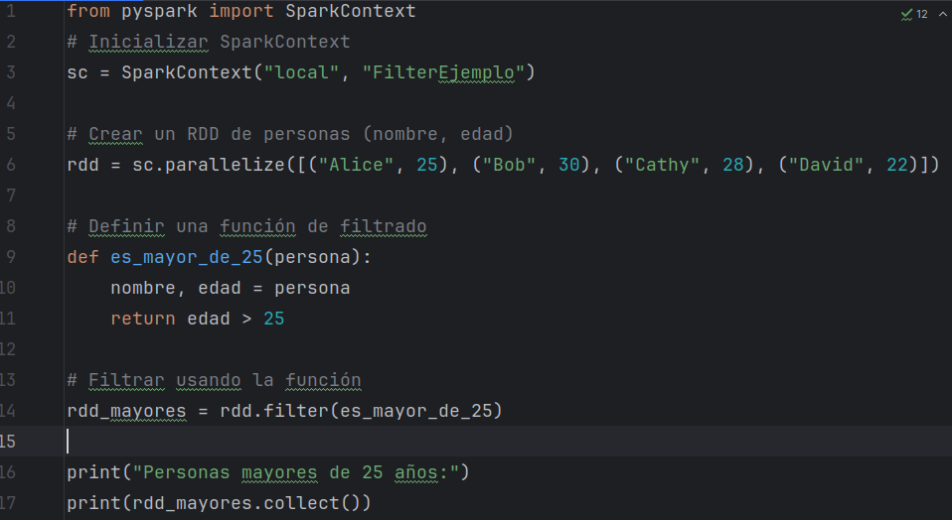

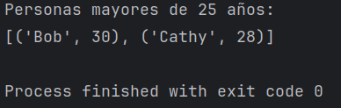

**Filtrar basado en múltiples condiciones**

Se pueden combinar múltiples condiciones usando operadores lógicos como and, or, etc.

from pyspark import SparkContext

sc = SparkContext("local", "FilterEjemplo")

# Crear un RDD de personas (nombre, edad, ciudad)

rdd = sc.parallelize([

("Alice", 25, "Medellin"),

("Bob", 30, "Bogotá"),

("Cathy", 28, "Bogotá"),

("David", 22, "Cali"),

("Ernesto", 21, "Bogotá"),

("Fernanda", 20, "Medellin"),

])

# Filtrar personas que viven en Bogotá y tienen más de 25 años

rdd_filtrado = rdd.filter(lambda x: x[2] == "Bogotá" and x[1] > 25)

# Mostrar el resultado

print("Personas que viven en Bogotá y tienen más de 25 años:")

print(rdd_filtrado.collect())

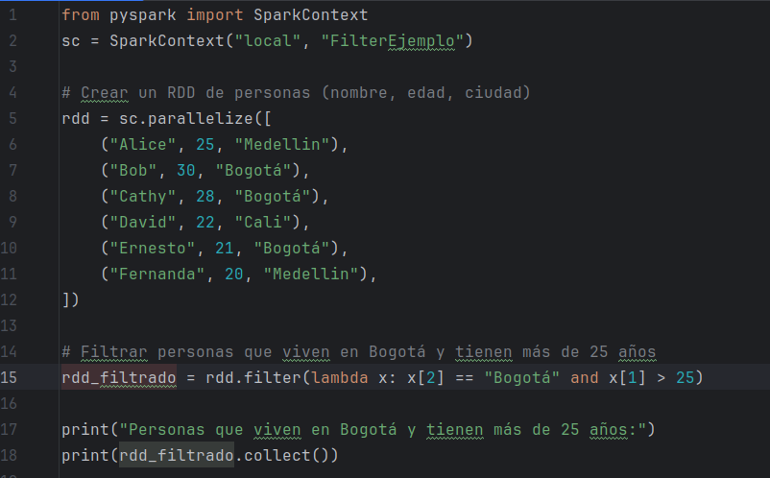

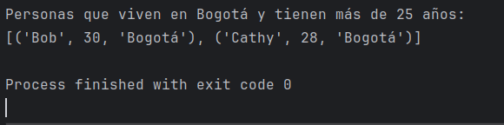

### Función distinct

**distinct** - se utiliza para eliminar duplicados en un RDD. Esta función devuelve un nuevo RDD que contiene solo los elementos únicos del RDD original. Es una operación útil cuando necesitas eliminar filas o registros repetidos en un conjunto de datos.

salida = entrada.distinct()

* entrada: Un RDD con elementos que pueden contener duplicados.
* salida: Un nuevo RDD donde cada elemento aparece solo una vez (sin duplicados).

La función distinct() realiza un **shuffle** internamente para agrupar y eliminar los duplicados. Esto puede ser costoso en términos de rendimiento, especialmente con grandes volúmenes de datos

**Obtener elementos únicos.**

from pyspark import SparkContext

sc = SparkContext("local",\

"Distinct en RDD")

# Crear un RDD con elementos duplicados

rdd = sc.parallelize([1, 2, 3, 4, 2, 3, 5, 6, 1])

# Aplicar la función distinct() para eliminar duplicados

rdd_distinct = rdd.distinct()

# Mostrar el RDD resultante

print("RDD original:", rdd.collect())

print("RDD sin duplicados:", rdd_distinct.collect())

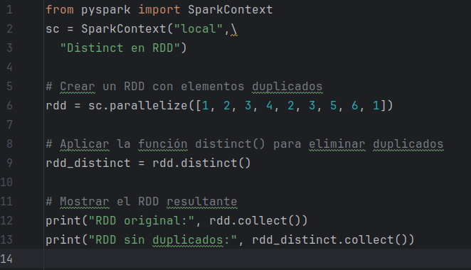

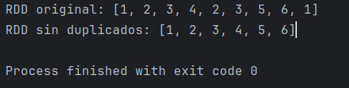

**Eliminar filas duplicadas**

En un RDD de tuplas, distinct() eliminará las tuplas duplicadas en su totalidad.

from pyspark import SparkContext

# Inicializar SparkContext

sc = SparkContext("local", "DistinctTuplesExample")

# Crear un RDD de tuplas con duplicados

rdd = sc.parallelize([("Alice", 25), ("Bob", 30), ("Alice", 25), ("Cathy", 28)])

# Aplicar distinct() para eliminar tuplas duplicadas

rdd_distinct = rdd.distinct()

# Mostrar el RDD resultante

print("RDD original:", rdd.collect())

print("RDD sin duplicados:", rdd_distinct.collect())

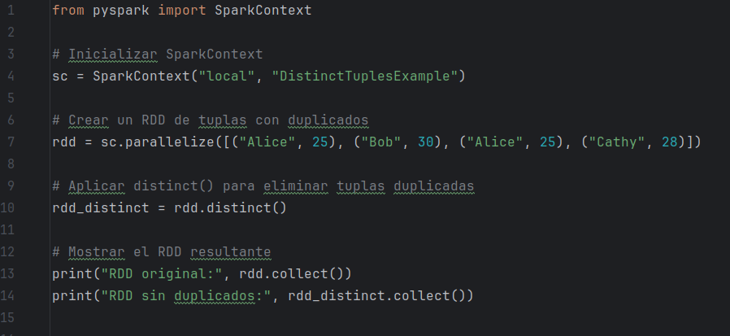

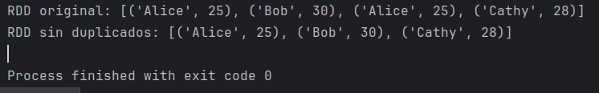

**Eliminar duplicados basados en una "columna"**

Si deseas eliminar duplicados basados en una "columna" específica (un elemento de la tupla), puedes usar **map** para seleccionar esa columna y luego aplicar **distinct**(). Después, puedes unir los datos originales con los elementos únicos.

from pyspark import SparkContext

sc = SparkContext("local", "DistinctColumnExample")

# Crear un RDD de tuplas

rdd = sc.parallelize([("Alice", 25), ("Bob", 30), ("Alice", 25), ("Cathy", 28)])

# Seleccionar la columna "nombre" (primer elemento de la tupla) y aplicar distinct()

nombres_unicos = rdd.map(lambda x: x[0]).distinct()

# Mostrar los nombres únicos

print("Nombres únicos:", nombres_unicos.collect())

# Filtrar el RDD original para mantener solo las filas con nombres únicos

rdd_filtrado = rdd.map(lambda x: (x[0], x)).join(nombres_unicos.map(lambda x: (x, 1))).map(lambda x: x[1][0])

# Mostrar el RDD filtrado

print("RDD filtrado:", rdd_filtrado.collect())

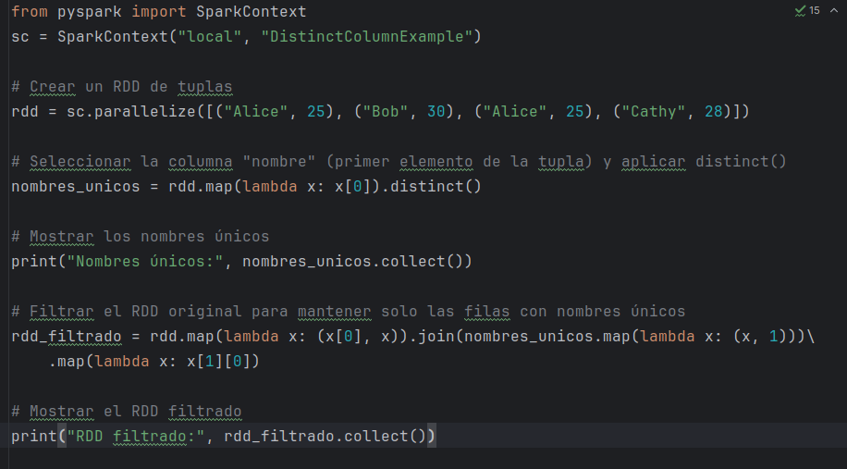

**En este ejemplo:**

* Usamos map(lambda x: x[0]) para seleccionar solo la primera columna (el nombre).
* Eliminamos los duplicados en la columna seleccionada con **distinct**().
* Usamos **join** para combinar el RDD original con los nombres únicos.
* Finalmente, mapeamos el resultado para obtener solo las filas originales sin duplicados.

### Función union

**union**: la función union se utiliza para combinar dos RDDs en uno solo. Esta función retorna un nuevo RDD que contiene todos los elementos de ambos RDDs originales. Es importante destacar que union no elimina duplicados; si los RDDs tienen elementos repetidos, estos se mantendrán en el RDD resultante.

rdd_resultante = rdd1.union(rdd2)

* rdd1: El primer RDD.
* rdd2: El segundo RDD.
* rdd_resultante: Un nuevo RDD que contiene todos los elementos de rdd1 y rdd2.

**Unir dos listas.**

from pyspark import SparkContext

sc = SparkContext("local",\

"Union de RDD")

rdd1 = sc.parallelize([1, 2, 3, 4])

rdd2 = sc.parallelize([3, 4, 5, 6])

# Combinar los RDDs usando union

rdd_union = rdd1.union(rdd2)

# Mostrar el resultado

print("RDD combinado:")

print(rdd_union.collect())

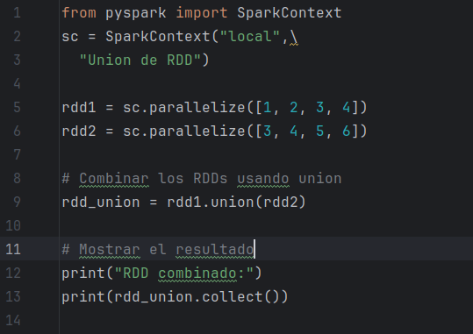

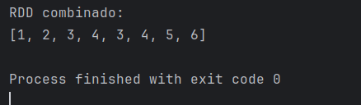

**RDDs de tuplas**

También puedes usar union con RDDs que contienen estructuras más complejas, como tuplas.

from pyspark import SparkContext

sc = SparkContext("local",\

"Union de RDD")

# Crear dos RDDs de tuplas

rdd1 = sc.parallelize([("Alice", 25), ("Bob", 30)])

rdd2 = sc.parallelize([("Bob", 30), ("Cathy", 28)])

# Combinar los RDDs usando union

rdd_union = rdd1.union(rdd2)

# Mostrar el resultado

print("RDD combinado:")

print(rdd_union.collect())

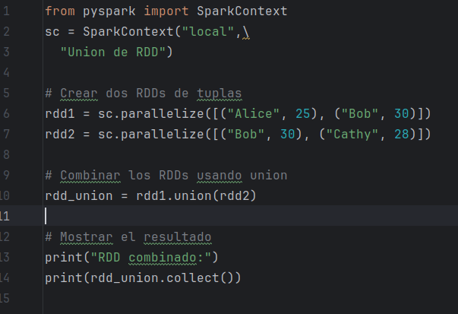

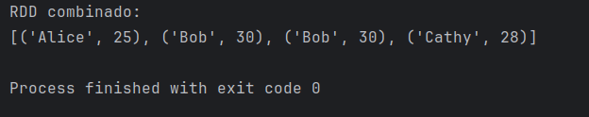

union no elimina duplicados. Si necesitas eliminar elementos repetidos, puedes usar la función distinct después de aplicar union.

rdd_sin_duplicados = rdd_union.distinct()

print(rdd_sin_duplicados.collect())

union no garantiza un orden específico en el RDD resultante. Los elementos se combinan en el orden en que se encuentran en los RDDs originales.

### Función intersection

**intersection -** permite encontrar los elementos comunes entre dos RDDs. Devuelve un nuevo RDD que contiene solo los elementos que están presentes en ambos RDDs originales.

* Ambos RDDs deben contener elementos del mismo tipo para que la operación sea válida.
* intersection implica un **shuffle** (reorganización de datos entre particiones), lo que puede ser costoso en términos de rendimiento, especialmente con grandes volúmenes de datos.
* El RDD resultante no contendrá elementos duplicados, incluso si los RDDs originales los tenían.

rdd1.intersection(rdd2)

* rdd1: Primer RDD.
* rdd2: Segundo RDD.

**Intersección de dos listas.**

from pyspark import SparkContext

sc = SparkContext("local",\

"Transformaciones RDD")

rdd1 = sc.parallelize([1, 2, 3, 4, 5, 6])

rdd2 = sc.parallelize([1, 3, 4, 5,7])

rdd_interseccion = rdd1.intersection(rdd2)

print(rdd_interseccion.collect())

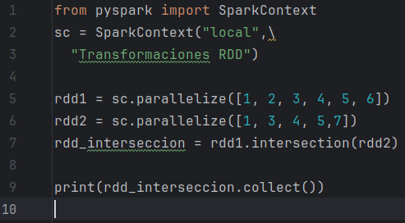

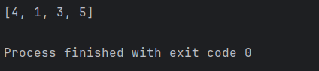

**intersection con cadenas de texto**

También puedes usar intersection con RDDs que contengan cadenas de texto.

from pyspark import SparkContext

# Inicializar SparkContext

sc = SparkContext("local", "Ejemplo intersection")

# Crear dos RDDs de ejemplo con cadenas de texto

rdd1 = sc.parallelize(["Medellin", "Cali", "Pereira", "Cordoba"])

rdd2 = sc.parallelize(["Barranquilla", "Medellin", "Cartagena", "Pereira"])

# Encontrar la intersección entre los dos RDDs

rdd_intersection = rdd1.intersection(rdd2)

# Mostrar el resultado

print("Intersección de rdd1 y rdd2:")

print(rdd_intersection.collect())

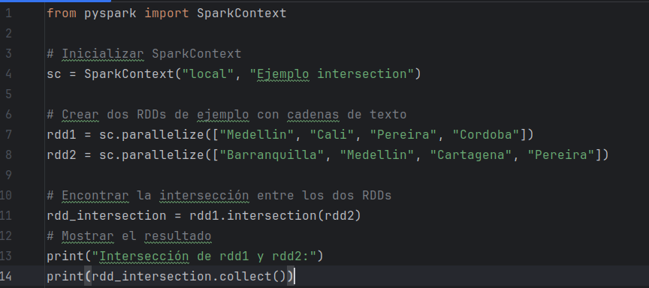

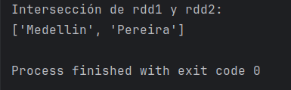

### Función substract

**subtract -** se utiliza para obtener los elementos que están en un RDD pero no en otro. Realiza una diferencia de conjuntos entre dos RDDs. El resultado es un nuevo RDD que contiene solo los elementos que están en el primer RDD y no en el segundo.

resultado_rdd = rdd1.subtract(rdd2)

* rdd1: El RDD del cual se quieren extraer los elementos.
* rdd2: El RDD cuyos elementos se quieren excluir del primer RDD.
* resultado_rdd: Un nuevo RDD que contiene los elementos de rdd1 que no están en rdd2.

**Restar dos listas.**

from pyspark import SparkContext

sc = SparkContext("local", "Substract con RDD")

rdd1 = sc.parallelize([1, 2, 3, 4])

rdd2 = sc.parallelize([3, 4, 5, 8])

rdd_diferencia = rdd1.subtract(rdd2)

print(rdd_diferencia.collect())

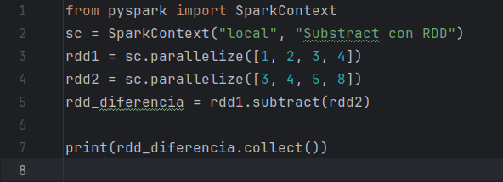

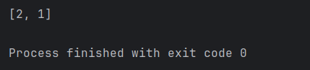

**Usando tuplas**

La función subtract también funciona con RDDs que contienen tuplas o estructuras más complejas.

from pyspark import SparkContext

sc = SparkContext("local", "Subtract tuplas")

# Crear los RDDs con tuplas

rdd1 = sc.parallelize([("Alice", 25), ("Bob", 30), ("Cathy", 28)])

rdd2 = sc.parallelize([("Bob", 30), ("David", 40)])

# Usar subtract para obtener las tuplas de rdd1 que no están en rdd2

resultado_rdd = rdd1.subtract(rdd2)

# Mostrar el resultado

print("Tuplas en rdd1 que no están en rdd2:")

print(resultado_rdd.collect())

subtract compara los elementos de los RDDs de manera exacta. Para tuplas o estructuras complejas, todos los elementos de la tupla deben coincidir para que se considere un duplicado.

### Función cartesian

**cartesian -** se utiliza para calcular el producto cartesiano entre dos RDDs. El producto cartesiano de dos conjuntos (o RDDs) es un conjunto de pares ordenados donde el primer elemento pertenece al primer RDD y el segundo elemento pertenece al segundo RDD.Ejemplo: Producto cartesiano de dos listas.

Toma dos RDDs, RDD1 y RDD2.

Devuelve un nuevo RDD que contiene todas las combinaciones posibles de elementos entre RDD1 y RDD2.

El tamaño del RDD resultante es el producto de los tamaños de RDD1 y RDD2. Por ejemplo, si RDD1 tiene 3 elementos y RDD2 tiene 2 elementos, el RDD resultante tendrá 3×2=6 elementos.

from pyspark import SparkContext

sc = SparkContext("local",\

"Producto cartesiano RDD")

# Crear dos RDDs

rdd1 = sc.parallelize([1, 2, 3])

rdd2 = sc.parallelize(["A", "B"])

# Calcular el producto cartesiano

cartesian_rdd = rdd1.cartesian(rdd2)

# Mostrar el resultado

print("Producto cartesiano:")

print(cartesian_rdd.collect())

El producto cartesiano puede generar un RDD muy grande, ya que su tamaño es el producto de los tamaños de los dos RDDs originales.

Por ejemplo, si rdd1 tiene 1,000 elementos y rdd2 tiene 1,000 elementos, el RDD resultante tendrá 1,000,000 de elementos. Esto puede consumir mucha memoria y tiempo de procesamiento.

El producto cartesiano es útil en casos donde necesitas comparar o combinar todos los elementos de un conjunto con todos los elementos de otro conjunto.

### Función groupByKey

**groupByKey** - es una transformación que se aplica a RDDs que contienen pares clave-valor. Su propósito es agrupar todos los valores que comparten la misma clave en una sola colección. El resultado es un nuevo RDD donde cada clave única está asociada a un iterable de todos los valores correspondientes a esa clave.

from pyspark import SparkContext

sc = SparkContext("local", "groupByKey_example")

data = [

("Juan", "Matemáticas", 8),

("María", "Ciencias", 9),

("Juan", "Física", 7),

("Pedro", "Matemáticas", 6),

("María", "Química", 8),

("Pedro", "Física", 9)

]

rdd = sc.parallelize(data)

grouped_rdd = rdd.map(lambda x: (x[0], (x[1], x[2]))).groupByKey()

for student, grades in grouped_rdd.collect():

print(f"Estudiante: {student}")

for subject, grade in grades:

print(f" {subject}: {grade}")

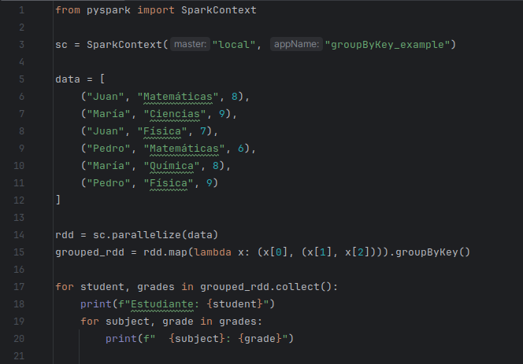

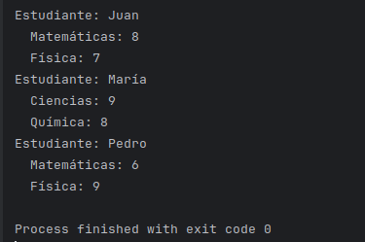

* groupByKey puede ser costoso en términos de rendimiento, ya que implica mezclar todos los datos con la misma clave en un solo lugar. Si necesitas realizar operaciones de agregación (como sumas o promedios), es más eficiente usar reduceByKey o aggregateByKey.
* El resultado de groupByKey es un RDD donde los valores son iterables.
* Si necesitas realizar una operación de reducción (como suma, promedio, máximo, etc.) sobre los valores agrupados, reduceByKey es una opción más eficiente.
* aggregateByKey es similar a reduceByKey, pero ofrece más flexibilidad para inicializar y combinar los valores.

### Función reduceByKey

**reduceByKey** - transformación que se aplica a RDDs que contienen pares clave-valor. Su objetivo es combinar los valores que comparten la misma clave, utilizando una función de reducción. Esta función debe ser asociativa y conmutativa para garantizar resultados consistentes.

* reduceByKey agrupa todos los pares clave-valor que tienen la misma clave.
* Para cada grupo de valores con la misma clave, se aplica la función de reducción para obtener un único valor combinado.
* Se crea un nuevo RDD donde cada clave única está asociada al valor combinado resultante.

**Información de ventas de diferentes productos**

from pyspark import SparkContext

sc = SparkContext("local", "ReduceByKey_Example")

data = [

("ProductoA", 10),

("ProductoB", 5),

("ProductoA", 15),

("ProductoC", 8),

("ProductoB", 12)

]

rdd = sc.parallelize(data)

total_ventas = rdd.reduceByKey(lambda a, b: a + b)

# Mostrar el resultado

for producto, ventas in total_ventas.collect():

print(f"Producto: {producto}, Ventas totales: {ventas}")

En este ejemplo:

* rdd.reduceByKey(lambda a, b: a + b): Aplica la función reduceByKey al RDD. La función lambda a, b: a + b es la función de reducción que suma los valores.
* La función de reducción debe ser asociativa y conmutativa. Por ejemplo, la suma (a + b) lo es, pero la resta (a - b) no lo es.
* reduceByKey es una operación eficiente para grandes conjuntos de datos, ya que realiza la reducción de forma distribuida.
* Es importante recordar que reduceByKey opera sobre RDDs de pares clave-valor.

**Además de la suma, se pueden usar otras funciones de reducción como:**

* Máximo: lambda a, b: max(a, b)
* Mínimo: lambda a, b: min(a, b)
* Multiplicación: lambda a, b: a * b

### Función sortByKey

**sortByKey -** se utiliza en RDDs que contienen pares clave-valor. Su propósito es ordenar los elementos del RDD basándose en las claves. Por defecto, ordena de forma ascendente, pero esto se puede cambiar.

sortByKey(ascending=True, numPartitions=None, keyfunc=lambda x: x)

* ascending: Booleano. True para orden ascendente (predeterminado), False para descendente.
* numPartitions: Entero. Número de particiones para el RDD resultante.
* keyfunc: Función que se aplica a las claves antes de la ordenación.

from pyspark import SparkContext

sc = SparkContext("local", "SortByKey")

data = [("manzana", 10), ("banana", 20), ("naranja", 5), ("uva", 15)]

rdd = sc.parallelize(data)

sorted_rdd = rdd.sortByKey()

for fruta, cantidad in sorted_rdd.collect():

print(f"{fruta}: {cantidad}")

from pyspark import SparkContext

sc = SparkContext("local", "SortByKey")

data = [("manzana", 10), ("banana", 20), ("naranja", 5), ("uva", 15)]

rdd = sc.parallelize(data)

sorted_rdd = rdd.sortByKey(ascending=False)

for fruta, cantidad in sorted_rdd.collect():

print(f"{fruta}: {cantidad}")

* sortByKey solo funciona en RDDs de pares clave-valor.
* La ordenación se realiza dentro de cada partición del RDD. Si necesitas una ordenación global, puedes usar repartition(1) para tener una sola partición.
* Si tienes claves duplicadas, sortByKey no las agrupa, simplemente las ordena según su orden de aparición.

### Filtrado de columnas

**Crear RDD solo con campos seleccionados**

En PySpark, tienes varias formas de crear un RDD con solo algunos campos de un archivo de origen.

La forma más sencilla y eficiente de seleccionar solo algunos campos es usar la función **select**.

Notemos la estructura del archivo Sales.csv

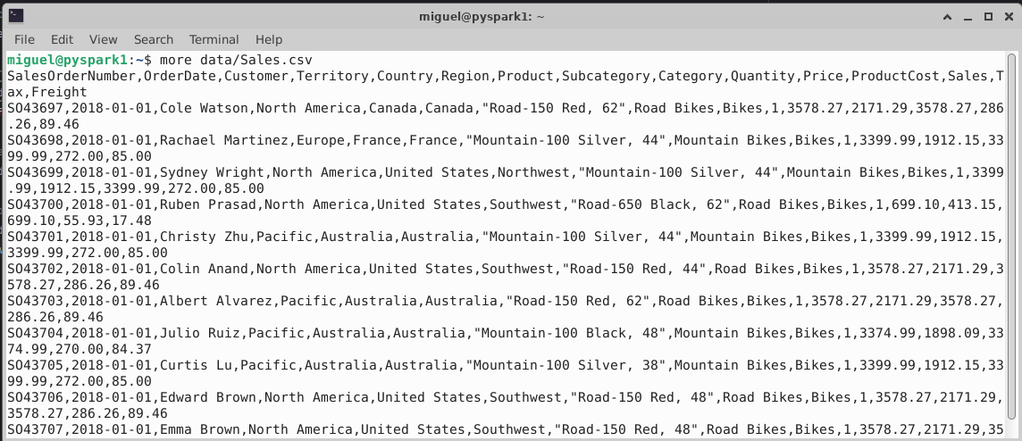

Tenemos más de 10 campos. Y no requerimos en este momento trabajar con todos. Así que solo seleccionaremos los campos necesarios

from pyspark.sql import SparkSession

spark = SparkSession.builder.appName("SeleccionarCamposRDD").getOrCreate()

# Leer el archivo de origen

df = spark.read.csv("/home/miguel/data/Sales.csv", header=True, inferSchema=True)

# Seleccionar solo los campos deseados

campos = ["SalesOrderNumber", "OrderDate", "Customer","Country"]

nuevo_df = df.select(*campos)

# Convertir el DataFrame resultante a RDD

rdd = nuevo_df.rdd

# Trabajar con el RDD

for row in rdd.collect():

print(row)

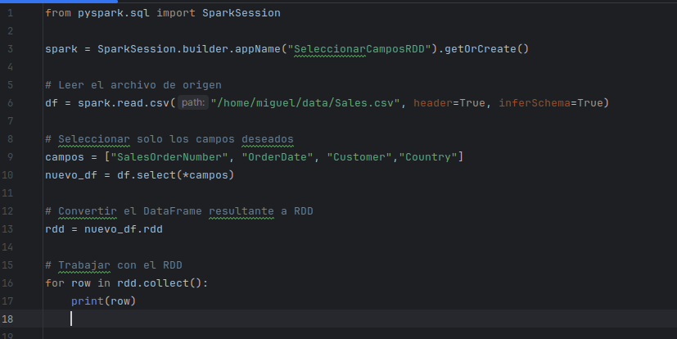

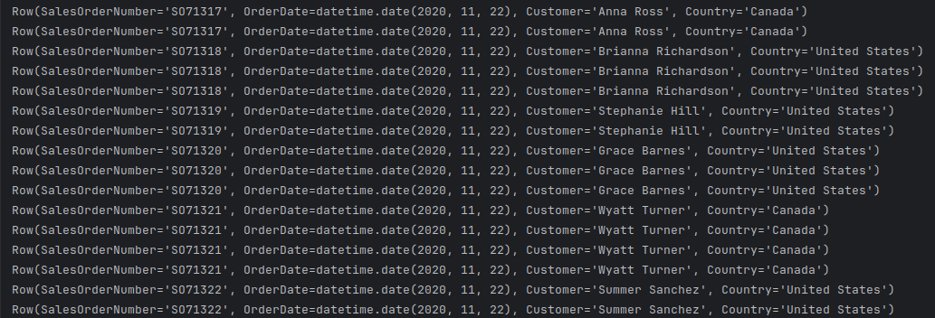

**Usando map para seleccionar campos**

Otra alternativa es utilizar la función **map** para transformar cada elemento del RDD.

from pyspark.sql import SparkSession

spark = SparkSession.builder.appName("SeleccionarCamposRDD").getOrCreate()

# Crear un RDD

data = [("A", 1, "X", True), ("B", 2, "Y", False), ("C", 3, "Z", True)]

rdd_original = spark.sparkContext.parallelize(data)

# Seleccionar solo los campos deseados usando map

indices_deseados = [0, 2] # Índices de los campos a seleccionar (0 = "A", 2 = "X")

rdd = rdd_original.map(lambda row: tuple(row[i] for i in indices_deseados))

# Trabajar con el RDD

for row in rdd.collect():

print(row)

### Convertir tipos de datos en un RDD

Los RDDs no tienen un esquema definido, por lo que no tienen columnas con tipos de datos específicos. Sin embargo, se puede manipular los datos dentro de un RDD para convertir tipos de datos durante el procesamiento.

from pyspark import SparkContext

# Inicializar SparkContext

sc = SparkContext("local", "ConvertirTiposRDD")

# Crear un RDD de ejemplo

rdd = sc.parallelize([("Alejandro", "25"), ("Betriz", "30"), ("Carmen", "28")])

# Mostrar el RDD original

print("RDD original:")

print(rdd.collect())

# Convertir la segunda columna (edad) de string a int

rdd_converted = rdd.map(lambda x: (x[0], int(x[1])))

# Mostrar el RDD convertido

print("RDD convertido:")

print(rdd_converted.collect())

**En este ejemplo:**

**map**: Esta transformación aplica una función a cada elemento del RDD. En este caso, la función es una lambda que toma una tupla x y devuelve una nueva tupla donde el primer elemento (x[0]) permanece igual, y el segundo elemento (x[1]) se convierte a un entero usando int().

**Lambda function: lambda x: (x[0], int(x[1])):**

**x[0]:** Conserva el primer elemento de la tupla (el nombre).

**int(x[1]):** Convierte el segundo elemento de la tupla (la edad) a un entero.

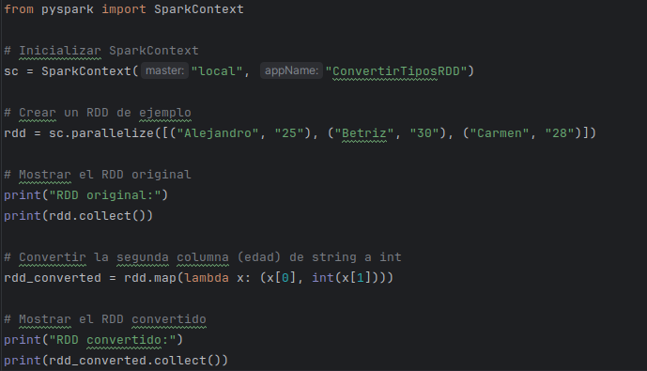

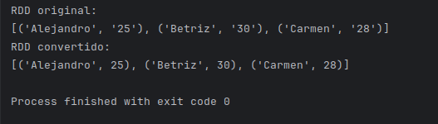

**Consideraciones importantes**

* **Manejo de errores:** Si algunos valores no se pueden convertir (por ejemplo, si una cadena no es un número válido), se lanzará una excepción. Puedes manejar esto usando bloques try-except dentro de la función map.
* **Rendimiento:** Las operaciones de transformación en RDDs son perezosas (lazy), lo que significa que no se ejecutan hasta que se llama a una acción (como collect()). Esto permite que Spark optimice el procesamiento.
* **Uso de DataFrames:** Si estás trabajando con datos estructurados y necesitas convertir tipos de datos con frecuencia, es recomendable usar DataFrames en lugar de RDDs. Los DataFrames tienen soporte integrado para esquemas y conversiones de tipos de datos.

**\*\*\*Fin del laboratorio**

# Laboratorio 4: Acciones sobre RDD

# Laboratorio 5: Aplicando aspectos avanzados

# Laboratorio 6: Spark SQL

# Laboratorio 7: Spark SQL Avanzado

# Laboratorio 8: Uso de funciones en Spark SQL